

ВКР на тему: | Улучшение финансового состояния компании (на примере ООО «СтройХолдинг»)

ОГЛАВЛЕНИЕ

ВВЕДЕНИЕ 3
ГЛАВА 1. ТЕОРЕТИЧЕСКИЕ ОСНОВЫ АНАЛИЗА ФИНАНСОВОГО СОСТОЯНИЯ КОМПАНИИ 6
1.1 Анализ финансового состояния компании 6
1.2 Показатели, характеризующие финансовое состояние компании 10
ГЛАВА 2. ОЦЕНКА ФИНАНСОВОГО СОСТОЯНИЯ ООО «СтройХолдинг» 29
2.1. Общая характеристика ООО «СтройХолдинг» 29
2.2. Анализ финансового состояния ООО «СтройХолдинг» 31
ГЛАВА 3. ПУТИ УЛУЧШЕНИЯ ФИНАНСОВОГО СОСТОЯНИЯ ООО «СтройХолдинг» 42
3.1. Концептуальные подходы по улучшению финансового состояния компании 42
3.2. Практические рекомендации по улучшению финансового состояния ООО «СтройХолдинг» 45
3.3. Экономическая эффективность мероприятий на предприятии ООО «Стройхолдинг» 68
ЗАКЛЮЧЕНИЕ 76
СПИСОК ИСПОЛЬЗОВАННОЙ ЛИТЕРАТУРЫ 77
ПРИЛОЖЕНИЯ 79

ВВЕДЕНИЕ
Для эффективной деятельности любой компании необходимо тщательно планировать ее работу и регулярно проводить анализ с целью выявления проблем, которые существуют в компании, а также поиск методов их решения.
На современном этапе развития экономики вопрос анализа финансового состояния компании является актуальным. От финансового состояния компании во многом зависит успех ее деятельности. Поэтому анализу финансового состояния компании уделяется много внимания.
Финансовое состояние компании является одним из основных составляющих стабильной и успешной работы компании. Оно является важной характеристикой деловой активности и прочности, определяет конкурентоспособность, потенциал в деловом сотрудничестве, оценивает в какой степени гарантированы экономические интересы самой компании и ее партнеров.
Цель выпускной квалификационной работы состоит в изучении теоретических и практических аспектов управления финансовым состоянием современной компании, а также в выявлении проблем, для которых необходимо будет произвести работу по улучшению.
Для реализации цели работы были поставлены и решены следующие задачи:
- изучить теоретические основы управления финансовым состоянием компании;
- изучить современные тенденции в практике улучшения финансового состояния компании;
- проанализировать финансовое состояние компании;
- разработать практические рекомендации по улучшению финансового состояния компании.
Объектом исследования является общество с ограниченной ответственностью «СтройХолдинг».
Предметом исследования являются экономические отношения, возникающие в процессе управления финансовым состоянием компании.
В процессе работы будет произведена общая оценка финансового состояния ООО «СтройХолдинг», проанализирована ликвидность, платежеспособность и финансовая устойчивость компании, а также будет проведен анализ рентабельности и оборачиваемости оборотных активов компании. На основе полученных данных будут сделаны соответствующие выводы о состоянии деятельности компании.
Методологической основой выпускной квалификационной работы явились труды известных российских и зарубежных авторов – специалистов в области экономического и финансового анализа: Лукасевич И.Я., Фадеева Е.А., Черкезян Д. В., Шамин Е. А., научные статьи и учебные пособия отечественных экономистов, таких как Васильева Л.С., Петровская М.В., Иванова Л.И., Бобылева А.С., Селезнева Н.Н., Ионова А.Ф., Бродунов А.Н., а также интернет-ресурсы.
Для проведения анализа финансового состояния ООО «СтройХолдинг» использовались данные бухгалтерской отчетности, а именно: бухгалтерский баланс (форма №1) и отчет о прибылях и убытках (форма №2) за 2013–2016 год, а также собственные наблюдения в ходе практики.
При написании работы были использованы следующие методы исследования: наблюдение, сравнение, анализ.
Выпускная квалификационная работа состоит из введения, трех глав (теоретической и практической), заключения, списка использованной литературы и приложений.
В первой главе «Теоретические основы анализа финансового состояния компании» рассмотрена сущность анализа финансового состояния компании и его значение. Представлены методические основы проведения анализа и его информационная база.
Во второй главе «Оценка финансового состояния ООО «СтройХолдинг» дана общая характеристика анализируемой компании и проведен анализ ее финансового состояния.
В третьей главе «Пути улучшения финансового состояния ООО «СтройХолдинг»», на основе результатов проведенного анализа, разработаны практические рекомендации по улучшению финансового состояния данной компании.
В заключении сформулированы основные выводы по результатам исследования.
Вспомогательные и дополнительные материалы, помещены в приложении.

ГЛАВА 1. ТЕОРЕТИЧЕСКИЕ ОСНОВЫ АНАЛИЗА ФИНАНСОВОГО СОСТОЯНИЯ КОМПАНИИ

1.1 Анализ финансового состояния компании
Финансовое состояние компании – совокупность показателей, отображающих ее дееспособность покрыть свои долговые обязательства.
Финансовый анализ – это процесс исследования и оценки основных показателей компании, дающих объективную оценку ее финансового состояния.
Целью финансового анализа является ответ на вопрос о возможности привлечения капитала на выгодных для компании условиях, вовремя платить по нему и удовлетворять финансовые интересы различных заинтересованных групп.
В рамках анализа проводится оценка внешней финансовой (бухгалтерской) отчетности за последние 3–5 лет с целью определения будущего потенциала бизнеса на основе его текущей и прошлой деятельности.
Оценка финансового состояния может быть выполнена с различной степенью детализации в зависимости от цели анализа (цели оценки), а также различных факторов информационного, временного, методического, кадрового и технического обеспечения.
Практика финансового анализа выработала основные правила чтения (методику анализа) финансовых отчетов. Среди них можно выделить следующие:
Горизонтальный анализ (временной) – сравнение каждой позиции отчетности с предыдущим периодом.
Вертикальный анализ (структурный) – определение структуры итоговых финансовых показателей, с выявлением влияния каждой позиции отчетности на результат в целом.
Трендовый анализ – сравнение каждой позиции отчетности с рядом предшествующих периодов и определение тренда, т. е. основной тенденции динамики показателя. С помощью тренда ведется перспективный прогнозный анализ.
Анализ относительных показателей (коэффициентов) – расчет отношений между отдельными позициями отчета или позициями разных форм отчетности, определение взаимосвязи показателей.
Сравнительный анализ (пространственный) – это как внутрихозяйственное сравнение по отдельным показателям фирмы, дочерних фирм, подразделений, цехов, так и межхозяйственное сравнение показателей данной фирмы с показателями конкурентов, со среднеотраслевыми и средними общеэкономическими данными.
Как правило, финансовый анализ компании, её результатов деятельности следует начинать с анализа выполнения требований, установленных в федеральных нормативных актах. Значимость этого анализа определяется уровнем санкций, применяемых к нарушителю требований. Если имеются грубые нарушения, то компания может быть ликвидирована по суду и надобность в дальнейшем анализе её финансового состояния и деятельности просто отпадает.
Проверка выполнения требований Федеральных нормативных актов осуществляется в соответствии с Законами РФ «Об акционерных обществах», касающихся такого показателя финансового состояния общества, как величина чистых активов, «О несостоятельности (банкротстве)», касающихся величины текущего долга бизнеса. Если не выполняются требования статьи 5 Федерального Закона, в отношении юридического лица может быть применена процедура банкротства. Однако для проверки выполнения требований статьи 5 необходимо располагать данными о величине, структуре и сроках существования текущего долга.
Далее необходимо осуществить анализ структуры баланса и финансовых результатов деятельности.
Бухгалтерский баланс представляет собой перечень имущества предприятия и источников его приобретения на конкретную дату.
Имущество предприятия, отраженное в активе баланса делится на внеоборотные (долгосрочного пользования) активы (I раздел актива баланса) и оборотные (краткосрочного пользования) активы (II раздел актива баланса).
К внеоборотным активам относятся основные средства, оборудование предприятия, нематериальные активы, а также долгосрочные финансовые вложения сроком использования обычно более одного года.
К оборотным активам относятся ресурсы предприятия, использующиеся в процессе производственного цикла, то есть производственные запасы, товары, хранящиеся на складе, текущая дебиторская задолженность и т.д.
Источники формирования имущества находящегося в активе отражены в пассиве баланса, который в свою очередь состоит из трех разделов:
капитал и резервы;
– долгосрочные обязательства;
– краткосрочные обязательства.
В процессе функционирования предприятия величина активов, их структура претерпевают постоянные изменения. Для выявления качественных изменений в структуре средств и их источников, а также динамики этих изменений проводят вертикальный и горизонтальный анализ отчетности.
При анализе структуры активов и пассивов особое внимание уделяется:
– соотношению между собственными и заемными средствами;
– обеспеченности запасов и затрат собственными источниками (анализ собственного оборотного капитала);
– структуре кредиторской и дебиторской задолженности;
– анализу ликвидности баланса (ликвидность определяется покрытием обязательств предприятия его активами, срок превращения которых в деньги соответствует сроку погашения обязательств);
– удельному весу наиболее ликвидных активов (наиболее ликвидные активы – денежные средства и ликвидные ценные бумаги – должны быть больше или быть равными наиболее срочным обязательствам).
Идеальным подходом к использованию управленческих методов и аналитики является выстраивание системы нескольких взаимосвязанных показателей, по изменению которых можно было бы судить о динамике успешности компании, результативности и эффективности ее деятельности. Для этого показатели необходимо выстроить сначала по уровням управления, а затем по отражению значимых факторов влияния на конечный финансовый результат. К таким показателям могут быть отнесены: прибыль, поток наличных денег и рыночная стоимость компании.
Таким образом, качество финансового управления зависит от применяемой модели анализа, достоверности исходных аналитических данных, а также от компетентности лиц, принимающего управленческое решение.
Основным аналитическим инструментарием является финансовая отчетность компании.
В общем случае финансовая отчетность включает в себя:
– Бухгалтерский баланс;
– Отчет о финансовых результатах;
– Отчет об изменениях капитала;
– Отчет о движении денежных средств.
Для финансового анализа компании необходимо осуществить анализ структуры баланса и финансовых результатов деятельности.
Сформированная аналитическая отчетность позволяет приступить к достижению главной цели финансового анализа, через оценку уровня риска, текущей эффективности, и качества роста. При этом необходимо решить три главные задачи:
1) выявить наиболее слабые места в работе компании и показать те финансовые несостыковки, которые мешают достижению целей владельцев капитала и инвесторов;
2) показать, как будет выглядеть компания и выгоды инвесторов при реализации тех или иных управленческих решений;
3) сформировать представление о том, как обеспечивается рост капитала и компании, рост прибыли, достаточен ли генерируемый поток наличных денег собственников и инвесторов.
В свою очередь решение данных задач возможно через расчет аналитических показателей, формирующих контуры интересов различных заинтересованных групп.

1.2 Показатели, характеризующие финансовое состояние компании
Аналитические показатели, формирующие контур поставщиков заемного капитала, достаточно близки к показателям стандартов финансовой отчетности. Часть этих показателей характеризуют вложенные в компанию ресурсы – капитал и активы, часть финансовые результаты деятельности – прибыль.
Данные показатели могут быть сгруппированы в анализе в рамках проекции:
- риски (ликвидность и платежеспособность; финансовая устойчивость);
- текущая эффективность (рентабельность; деловая активность);
- качества роста (сбалансированный рост).
Ликвидность и платежеспособность. Одним из основных критериев финансового состояния компании является ее платежеспособность. Зачастую между показателями платежеспособности и ликвидности ставят знак равенства, однако эти понятия не тождественны. Под ликвидностью в целом понимается способность активов превращаться в денежные средства. Поэтому, чем быстрее актив компании может быть обращен без потери стоимости в деньги, тем выше его ликвидность. В этой связи ликвидность компании связывают с ликвидностью актива, которая может обеспечить платежеспособность и возвратность заемных средств. Для определения ликвидности компании производится сравнение четырех групп активов и пассивов:
- наиболее ликвидных активов (А1) с наиболее срочными обязательствами (П1);
- быстрореализуемых активов (А2) с краткосрочными пассивами (П2);
- медленно реализуемых активов (А3) с долгосрочными пассивами (П3);
- труднореализуемых активов (А4) с постоянными пассивами (П4);
Анализ ликвидности баланса позволяет сделать следующие выводы:
– если выполнимо неравенство А1 > П1, то это свидетельствует о платежеспособности организации на момент составления баланса. У организации достаточно для покрытия наиболее срочных обязательств абсолютно и наиболее ликвидных активов;
– если выполнимо неравенство А2 > П2, то быстро реализуемые активы превышают краткосрочные пассивы и организация может быть платежеспособной в недалеком будущем с учетом своевременных расчетов с кредиторами, получения средств от продажи продукции в кредит;
– если выполнимо неравенство А3 > П3, то в будущем при своевременном поступлении денежных средств от продаж и платежей организация может быть платежеспособной на период, равный средней продолжительности одного оборота оборотных средств после даты составления баланса.
Выполнение первых трех условий приводит автоматически к выполнению условия: A4 =< П4. Выполнение этого условия свидетельствует о соблюдении минимального условия финансовой устойчивости организации, наличия у нее собственных оборотных средств.
На основе сопоставления групп активов с соответствующими группами пассивов выносится суждение о ликвидности баланса. Сопоставление ликвидных средств и обязательств позволяет вычислить следующие показатели:
– текущая ликвидность, которая свидетельствует о платежеспособности (+) или неплатежеспособности (–) организации на ближайший к рассматриваемому моменту промежуток времени:
А1 + А2 >= П1 + П2; А4 =< П4;
– перспективная ликвидность – это прогноз платежеспособности на основе сравнения будущих поступлений и платежей: А3 >= П3; А4 =< П4;
– недостаточный уровень перспективной ликвидности: А4 =< П4;
– баланс не ликвиден: А4 >= П4.
Однако следует отметить, что проводимый по изложенной схеме анализ ликвидности баланса является приближенным, более детальным является анализ платежеспособности при помощи финансовых коэффициентов.
Из изложенного следует, что ликвидность характеризует возможности компании погасить все долговые обязательства. От степени ликвидности баланса зависит платежеспособность компании, которая характеризует ее возможность погашать краткосрочные обязательства.
В трудах отечественных авторов мы можем увидеть множество определений платежеспособности. Так, по мнению И.Я. Лукасевича под платежеспособностью понимается возможность своевременно выполнять свои краткосрочные и долгосрочные обязательства из совокупных активов.
По мнению Л.С. Васильевой и М.В. Петровской понятие платежеспособность включает в себя не только возможность превращения активов в денежные средства, сколько способность своевременно и полностью выполнять свои обязательства.
Также платежеспособность интерпретируется как достаточность имеющихся в распоряжении денежных средств для своевременного выполнения денежных обязательств компании, обусловленных законом и договором.
Таким образом, при обобщении данных определений, можно сказать, что платежеспособность – это возможность компании своевременно и в полном объеме погашать краткосрочные обязательства при помощи имеющихся в распоряжении денежных средств.
В рамках контура кредиторов вопрос о возможности компании своевременно расплачиваться по своим обязательствам рассматривается в проекции платежеспособности и ликвидности. В первую очередь интерес представляют текущие обязательства, но при этом обращается внимание на степень сбалансированности имеющихся активов по степени ликвидности и срочности обязательств.
В практической деятельности понятие «платежеспособность» часто приравнивают к понятию «ликвидность», однако они не являются тождественными. Причина, по которой происходит приравнивание показателей, заключается в том, что оценить платежеспособность по стандартной финансовой отчетности достаточно сложно, и часто в практике используется понятие ликвидности компании с позиции кредитора: ликвидность как наличие у компании оборотных средств, достаточных для погашения текущих обязательств.
Платежеспособность компании может определяться как по относительным показателям, так и по абсолютным.
Расчет относительных показателей платежеспособности компании аналогичен соотношению первых трех групп ликвидности баланса. При оценке ликвидности компании приводят следующие относительные показатели – коэффициент абсолютной ликвидности, коэффициент быстрой ликвидности и коэффициент текущей ликвидности, которые, по сути, характеризуют ее платежеспособность.
Данные показатели можно назвать показателями платежеспособности, так как они характеризуют возможность компании погашать свои краткосрочные обязательства. Все три показателя измеряют отношение отдельных видов оборотных активов компании к его краткосрочным обязательствам и отражают ее возможности погашать краткосрочную.
Показатели платежеспособности:
Коэффициент текущей ликвидности показывает, достаточно ли у компании средств, которые могут быть использованы им для погашения своих краткосрочных обязательств в течение года. Это основной показатель платежеспособности компании.
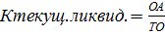 (1)
где:
Ктекущ.ликвид. – коэффициент текущей ликвидности;
ОА – оборотные активы;
ТО – текущие обязательства.
Нормативным считается значение данного коэффициента, равное 1,5 – 2,5. Значение коэффициента ниже нормативного значения может свидетельствовать о высоком финансовом риске, который связан с неспособностью компании своевременно оплачивать текущие обязательства. Значение выше нормативного может говорить о нерациональной структуре капитала.
Коэффициент критической ликвидности показывает, насколько ликвидные средства компании покрывают его краткосрочную задолженность.
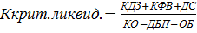 (3)
где:
Ккрит.ликвид. – коэффициент критической ликвидности;
КДЗ – краткосрочная дебиторская задолженность;
КФВ – краткосрочные финансовые вложения;
ДС – денежные средства;
КО – краткосрочные обязательства;
ДБП – доходы будущих периодов;
ОБ – оценочные обязательства.
Рекомендуемое значение данного показателя – 0,7–0,8.
Коэффициент абсолютной ликвидности показывает какую часть кредиторской задолженности компания может погасить немедленно.
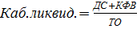 (4)
где:
Каб.ликвид. – коэффициент абсолютной ликвидности;
ДС – денежные средства;
КФВ – краткосрочные финансовые вложения;
ТО – текущие обязательства.
Согласно существующим нормативам, коэффициент абсолютной ликвидности должен быть в диапазоне 0,2 – 0,5, это означает, что ежедневно не менее 20% краткосрочных обязательств подлежат погашению.
Таким образом, платежеспособность характеризует возможность компании своевременно и в полном объеме выполнять свои долговые обязательства. По той причине, что оценить платежеспособность по стандартной финансовой отчетности сложно, часто используется понятие ликвидности с позиции кредитора, что позволяет оценить платежеспособность компании при помощи использования соответствующих коэффициентов ликвидности. Оценка платежеспособности позволяет определить приоритетные направления вложений финансовых ресурсов для погашения наступающих обязательств и оценить рациональность структуры активов и пассивов баланса компании.
Финансовая устойчивость. Одним из важнейших характеристик финансового состояния предприятия является его финансовая устойчивость. В трудах отечественных и зарубежных экономистов понятие «финансовая устойчивость» характеризуется структурой имеющихся активов компании, оборотных и внеоборотных, и способами их финансирования, а именно за счет собственных или заемных источников.
Так, по мнению Родионовой В.М. и Федотовой М.А., под финансовой устойчивостью предприятия понимается такое его финансовое положение, при котором операционная деятельность данного предприятия гарантирует в нормальных условиях исполнение всех его обязательств перед сотрудниками, прочими организациями, государством, вследствие достаточных доходов и соразмерности доходов расходам.
По мнению Грачева А.В. под финансовой устойчивостью предприятия понимается стабильность его финансового положения, которая обеспечивается достаточной долей собственного капитала в составе источников финансирования.
Бочаров В.В. интерпретирует финансовую устойчивость компании как такое состояние его денежных ресурсов, которое обеспечивает развитие предприятия преимущественно за счет собственных средств при сохранении достаточной платежеспособности и кредитоспособности при минимальном уровне предпринимательского риска.
Финансовая устойчивость – одна из характеристик соответствия структуры источников финансирования в структуре активов. Основным методом оценки финансовой устойчивости компании является анализ абсолютных и относительных показателей финансовой устойчивости.
К абсолютным показателям, характеризующим финансовую устойчивость коммерческой компании можно отнести: чистые активы и чистый оборотный капитал.
Чистые активы являются показателем, характеризующим возможность функционирования компании на рынке с позиции поставщиков заемного капитала. Относительно российских компаний стоимость чистых активов может быть рассчитана в соответствии с требованиями Приказа Минфина России от 28 августа 2014 года № 84н «Об утверждении Порядка определения стоимости чистых активов» по формуле:
(5)
где:
NA – чистые активы;
A – активы, принимаемые к расчету;
D – обязательства, принимаемые к расчету.
К активам при расчете данного показателя относятся все активы организации, кроме: дебиторской задолженности учредителей по взносам в уставный капитал, по оплате акций.
К обязательствам при расчете чистых активов не относятся доходы будущих периодов, в случае получения помощи от государства или в случае безвозмездного получения имущества.
Положительное значение данного показателя важно внешним поставщикам заемного капитала, по той причине, что он характеризует достаточность собственных средств для финансирования текущей деятельности и независимость от кредиторов.
Чистый оборотный капитал еще один важный абсолютный показатель, представляющий собой разницу между оборотными активами и краткосрочными обязательствами.
(6)
где:
NWC – чистый оборотный капитал;
WC – оборотный капитал;
STD – краткосрочные обязательства.
Для нормальной обеспеченности операционной деятельности оборотными активами величина чистого оборотного капитала устанавливается в пределах 1/3 от величины чистых активов. Величина чистого оборотного капитала должна быть положительной, что говорит нам о том, что предприятие имеет возможность не только своевременно погашать свои обязательства, но и имеет определенный резерв для развития своей деятельности.
Основными плюсами абсолютных показателей является их наглядность и простота, но эти плюсы могут обернуться минусами, если анализ устойчивости будет выполняться только на уровне данных показателей. Поэтому для улучшения надежности оценки финансовой устойчивости проводится оценка следующих относительных показателей финансовой устойчивости:
Коэффициент автономии определяет долю собственного капитала во всей структуре капитала и рассчитывается по формуле:
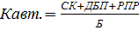 (7)
где:
Кавт. – коэффициент автономии;
СК – собственный капитал;
ДБП – доходы будущих периодов;
РПР – резервы предстоящих расходов;
Б – валюта баланса.
Оптимальным значением данного коэффициента является 0,6 – 0,7, а минимально допустимым значением признается 0,3 – 0,4. Показатель отражает ту часть активов, которая финансируется за счет собственных средств, соответственно, чем больше коэффициент автономии, тем выше финансовая независимость.
Коэффициент зависимости показывает долю заемного капитала в общей величине источников средств, или часть имущества компании, приобретенную на заемные средства.
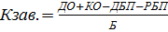 (8)
где:
Кзав. – коэффициент финансовой зависимости;
ДО – долгосрочные обязательства;
КО – краткосрочные обязательства;
ДБП – доходы будущих периодов;
РБП – резервы предстоящих расходов;
Б – валюта баланса.
Коэффициент показывает долю заемного капитала в общей величине источников финансирования, нормативное значение – 0,5 – 1.
Коэффициент финансовой устойчивости показывает сколько заемных средств привлекла компания на 1 рубль собственных средств, вложены в активы.
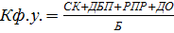 (9)
где:
Кф.у. – коэффициент финансовой устойчивости;
СК – собственный капитал;
ДБП – доходы будущих периодов;
РПР – резервы предстоящих расходов;
ДО – долгосрочные обязательства;
Б – валюта баланса.
В случае, если коэффициент ниже 0,75, то в среднесрочной и долгосрочной перспективе финансовая устойчивость будет снижаться, если же коэффициент в пределах 0,8 – 0,9, наблюдается положительная тенденция и финансовая устойчивость считается положительной.
Коэффициент финансового левериджа является одним из основных в оценке финансовой устойчивости, поскольку представляет реальное соотношение источников финансирования: заемного и собственного капитала.
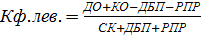 (10)
где:
Кф.лев. – коэффициент капитализации;
ДО – долгосрочные обязательства;
КО – краткосрочные обязательства;
ДБП – доходы будущих периодов;
РПР – резервы предстоящих расходов;
СК – собственный капитал.
Нормой считается коэффициент 0,7 и менее. В случаях, когда коэффициент выше нормативного, организация теряет свою финансовую независимость и ее финансовое состояние становится неустойчивым. Если же наоборот, организация теряет возможность повышения рентабельности собственного капитала за счет привлечения заемных средств.
Коэффициент покрытия долгов характеризует соотношение средств в финансировании основной деятельности.
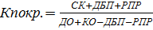 (11)
где:
Кпокр. – коэффициент покрытия долгов;
ДО – долгосрочные обязательства;
КО – краткосрочные обязательства;
ДБП – доходы будущих периодов;
РПР – резервы предстоящих расходов;
СК – собственный капитал.
Нормативное значение – больше или равно 1. Данный показатель характеризует соотношение собственных и заемных средств в структуре финансирования основной деятельности.
Коэффициент постоянного актива характеризует долю основного капитала, сформированного за счет собственных источников.
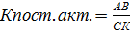 (12)
где:
Кпост.акт. – коэффициент постоянного актива;
АВ – внеоборотные активы;
СК – собственный капитал.
Если значение коэффициента выше единицы, это говорит о крайне негативной ситуации, которая характеризуется отсутствием собственного оборотного капитала, значительным превышением заемного капитала в финансировании постоянных активов.
Коэффициент маневренности собственного капитала дает представление о доле собственных средств в обороте к общей величине собственного капитала.
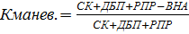 (13)
где:
Кманев. – коэффициент маневренности собственного капитала;
ДБП – доходы будущих периодов;
РПР – резервы предстоящих расходов;
СК – собственный капитал;
ВНА – внеоборотные активы.
Нормативным считается показатель больше 0,1, то есть минимум 10% текущей деятельности должно быть профинансировано за счет собственных источников.
Коэффициент обеспеченности оборотных активов собственными оборотными средствами – это доля рабочего капитала в совокупных оборотных активах.
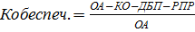 (14)
где:
Кобеспеч. – коэффициент обеспеченности оборотных активов собственными оборотными средствами;
ОА – оборотные активы;
КО – краткосрочные обязательства;
ДБП – доходы будущих периодов;
РПР – резервы предстоящих расходов.
Нормативный уровень коэффициента 0,1. Это значит, что 10% оборотных активов должны пополняться за счет устойчивых источников финансирования.
Коэффициент текущей задолженности дает оценку степени участия краткосрочных обязательств в формировании имущества компании.
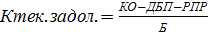 (15)
где:
Ктек.задол. – коэффициент текущей задолженности;
КО – краткосрочные обязательства;
ДБП – доходы будущих периодов;
РПР – резервы предстоящих расходов;
Б – валюта баланса.
Рентабельность. Основными показателями, характеризующими эффективность являются показатели рентабельности. Рентабельность характеризует относительную доходность или прибыльность средств, вложенных в финансовые операции, либо в другие компании.
Финансовый менеджмент насчитывает около десятка видов рентабельности, используемых при решении разных экономических задач. В таблице 1 приведены широко используемые в российском и зарубежном финансовом анализе виды рентабельности.
Таблица 1 – Показатели рентабельности
Наименование показателя | Формула
Рентабельность инвестиций (ROI) | Прибыль до налогообложения / (Средняя стоимость СК + Средняя стоимость долгосрочных обязательств)
Рентабельность продаж (ROS) | Прибыль от продаж / Выручка от продаж
Рентабельность инвестиционного капитала (ROIC) | Чистая прибыль / (СК + Долгосрочные обязательства)
Рентабельность собственного капитала (ROE) | Чистая прибыль / Средняя величина СК
Рентабельность активов (ROA) | Чистая прибыль / Сумма активов
Рентабельность совокупных активов (ROTA) | Чистая прибыль / Средняя сумма активов
Рентабельность чистых активов (RONA) | Чистая прибыль отчетного периода / (ОС + Чистый оборотный капитал)
Базовым показателем из совокупности рентабельностей является ROI, которая показывает уровень отдачи на некоторую сумму вложенных в бизнес или проект денежных средств. Все остальные показатели считаются производными от ROI, только базой инвестиций для них выступают соответствующие источники финансирования. Например, ROIC называют также ROI поставщиков собственного и заемного капитала, поскольку этот показатель оценивает отдачу от вложенного в предприятие собственного и заемного капитала.
Собственники, учредители бизнеса получают отдачу от своих инвестиций в виде чистой прибыли. Соответственно с позиций собственников, акционеров, ROI отображается в виде отдачи на собственный капитал (ROE).
Анализ деловой активности. Деловая активность компании характеризуется показателями, отражающими эффективность использования средств производства, материальных, трудовых и финансовых ресурсов.
Показатели деловой активности характеризуются как абсолютными показателями, среди которых показатели доходности компании – объем реализации продукции, прибыль и др., так и относительными показателями, раскрывающие уровень использования ресурсов компании.
В общем случае оборачиваемость средств, вложенных в имущество, оценивается следующими основными показателями: скорость оборота (количество оборотов, которое совершают за анализируемый период капитал предприятия или его составляющие) и период оборота – средний срок, за который совершается один оборот средств.
Чем быстрее оборачиваются средства, тем больше продукции производит и продает организация при той же сумме капитала. Таким образом, основным эффектом ускорения оборачиваемости является увеличение продаж без дополнительного привлечения финансовых ресурсов. Кроме того, так как после завершения оборота капитал возвращается с приращением в виде прибыли, ускорение оборачиваемости приводит к увеличению прибыли. С другой стороны, чем ниже скорость оборота активов, прежде всего, текущих (оборотных), тем больше потребность в финансировании. Внешнее финансирование является дорогостоящим и имеет определенные ограничительные условия. Собственные источники увеличения капитала ограничены, в первую очередь, возможностью получения необходимой прибыли. Таким образом, управляя оборачиваемостью активов, организация получает возможность в меньшей степени зависеть от внешних источников средств и повысить свою ликвидность.
Оборачиваемость средств или их источников определяется как отношение выручки от продажи или себестоимости к средней за отчетный период величине средств или их источников.
Коэффициенты деловой активности компании рассчитаны по данным бухгалтерских балансов и представлены ниже:
Коэффициент общей оборачиваемости капитала (ресурсоотдача) характеризует скорость оборота всего имущества компании. Коэффициент общей оборачиваемости активов показывает, сколько выручки приносит 1 рубль активов компании.
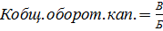 (16)
где:
Кобщ.оборот.кап. – коэффициент общей оборачиваемости капитала;
В – выручка от продажи товаров;
Б – валюта баланса.
Коэффициент оборачиваемости мобильных средств характеризует скорость оборота всех оборотных средств компании.
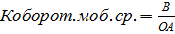 (17)
где:
Коборот.моб.ср. – коэффициент оборачиваемости мобильных средств;
В – выручка от продажи товаров;
ОА – оборотные активы.
Коэффициент оборачиваемости внеоборотных средств (фондоотдача) характеризует стоимость основных средств, приходящуюся на 1 рубль выручки от реализации.
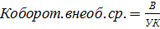 (18)
где:
Коборот.внеоб.ср. – коэффициент оборачиваемости внеоборотных средств;
В – выручка от продажи товаров;
УК – уставный капитал.
Коэффициент отдачи собственного капитала отражает активность собственных средств или активность денежных средств, которыми рискуют акционеры или собственники компании.
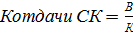 (19)
где:
Котдачи СК – коэффициент отдачи собственного капитала;
В – выручка от продажи товаров;
К – капитал и резервы.
Коэффициент оборачиваемости материальных средств показывает скорость оборота запасов и затрат, т. е. число оборотов за отчетный период, за который материальные оборотные средства превращаются в денежную форму.
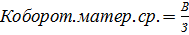 (20)
где:
Коборот.матер.ср. – коэффициент оборачиваемости материальных средств;
В – выручка от продажи товаров;
З – запасы.
Коэффициент оборачиваемости дебиторской задолженности характеризует расширение или снижение коммерческого кредита, предоставленного компанией.
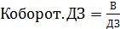 (21)
где:
Коборот.ДЗ – коэффициент оборачиваемости дебиторской задолженности;
В – выручка от продажи товаров;
ДЗ – дебиторская задолженность.
Коэффициент оборачиваемости кредиторской задолженности характеризует расширение или снижение коммерческого кредита, предоставленного компании.
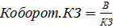 (22)
Где:
Коборот.КЗ – коэффициент оборачиваемости кредиторской задолженности;
В – выручка от продажи товаров;
КЗ – кредиторская задолженность.
Положительной тенденцией считается оборачиваемость краткосрочной дебиторской задолженности в течение трех месяцев, т. е. рекомендуемый срок – не более 3-х месяцев (90 дней).
Коэффициент оборачиваемости кредиторской задолженности характеризует расширение или снижение коммерческого кредита, предоставленного предприятию.
Сбалансированный рост. Проекция сбалансированного роста фиксирует по компании сложившиеся темпы роста основных финансовых показателей: активов, выручки и чистой прибыли.
При изучении сравнительной динамики основных финансовых показателей оценивается соответствие следующему оптимальному соотношению, получившему название «золотого правила экономики»:
(23)
Где:
ТРчп – темп роста чистой прибыли;
ТРв – темп роста выручки;
Тра – темп роста активов.
Выполнение первого соотношения (чистая прибыль растет опережающим темпом по сравнению с выручкой) означает повышение рентабельности деятельности (Рд):
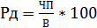 (24)
Выполнение второго соотношения (выручка растет опережающим темпом по сравнению с активами) означает ускорение оборачиваемости активов (Оа):
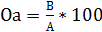 (25)
Опережающие темпы увеличения чистой прибыли по сравнению с увеличением активов (ТРчп>ТРа) означают повышение чистой рентабельности активов (ЧРа):
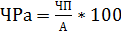 (26)
Если это правило выполняется, то экономический потенциал компании возрастает по сравнению с предыдущим периодом.

ГЛАВА 2. ОЦЕНКА ФИНАНСОВОГО СОСТОЯНИЯ ООО «СтройХолдинг»

2.1. Общая характеристика ООО «СтройХолдинг»
ООО «СтройХолдинг» – это специализированная генподрядная компания, оказывающая полный комплекс работ в области архитектуры, инженерных изысканий и предоставление технических консультаций в этих областях. Также компания обладает собственным производством бетона и проверенными временем надежными поставщиками качественного сырья, современным оборудованием и квалифицированным персоналом.
Индивидуальный подход и готовность выполнить заказ под специфические требования позволяет формировать привлекательные предложения желающим купить бетон, щебень, цементный раствор и другие строительные материалы.
Компания ООО «СтройХолдинг» зарегистрирована 31 августа 2006 года. Юридический адрес: 144000, Московская область, г. Электросталь, проспект Ленина, д. 32А, офис 1.
Генеральный директор ООО «СтройХолдинг» - Селезнев Александр Владимирович. Учредителями компании являются 7 физических лиц. Размер уставного капитала компании составляет 15 тыс. руб., который в равных долях разделен между учредителями (9%): Селезнев А.В. – 1,4 тыс. руб., Бурцев А.Л. – 1,4 тыс. руб., Гниденко Л.В. – 1,4 тыс. руб., Семенов М.С. – 1,4 тыс. руб., Зарудный В.С. – 1,4 тыс. руб., Штойко С.Т. – 1,4 тыс. руб. Компания является субъектом Малого и Среднего Предпринимательства, категория малое предприятие, дата включения в реестр: 1 августа 2016 года.
Основной целью создания общества является получение прибыли.
Цели компании заключаются в следующем:
- строительство жилых и нежилых зданий;
- производство товарного бетона;
- оптовая торговля прочими строительными материалами;
- разборка и снос зданий;
- оказание услуг генерального подрядчика, технического заказчика;
- сервис специальной техники;
- оказание услуг испытательной лаборатории;
Также ООО «СтройХолдинг» работает еще по 27 направлениям. Организационная структура управления ООО «СтройХолдинг» представлена на рис. 1.
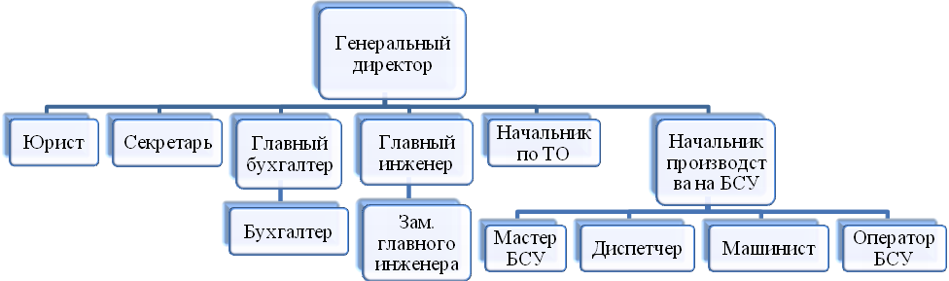
Рис. 1 Организационная структура ООО «СтройХолдинг»
Организационная структура ООО «СтройХолдинг» имеет линейный тип, который представляет собой простейшую форму организации управления иерархического типа, характеризующуюся тем, что во главе каждого звена стоит единоличный руководитель, наделенный всем объемом полномочий и власти, что дает оперативность и экономичность принятия решений.
Компания осуществляет свою деятельность в таких городах Московской области как Павловский Посад, Электрогорск, Черноголовка, Ногинск, Электросталь, Балашиха, Электроугли, Железнодорожный, Раменское.

2.2. Анализ финансового состояния ООО «СтройХолдинг»
Информационной базой для проведения анализа финансового состояния компании является финансовая отчетность: «Бухгалтерский баланс» (см. Приложение А) и «Отчет о прибылях и убытках» (см. Приложение Б).
Рассмотрим анализ финансового состояния компании ООО «СтройХолдинг» в табл. 2.
Таблица 2 – Анализ бухгалтерского баланса ООО «СтройХолдинг»
Актив | Базовый период | Отчетный период | Изменение | Пассив | Базовый период | Отчетный период | Изменение
Раздел I Внеоборотные активы | 6 269 | 6 435 | 166 | Раздел III Капитал и резервы | 4 438 | 10 498 | 6 060
То же, % к итогу | 12,05% | 9,26% | 0 | То же, % к итогу | 8,53% | 15,11% | 0
Раздел II Оборотные активы | 45 742 | 63 025 | 17 283 | Раздел IV Долгосрочные обязательства | 89 | 56 | -33
То же, % к итогу | 87,95% | 90,74% | 0 | То же, % к итогу | 0,17% | 0,08% | 0
 |  |  | 0 | Раздел V Краткосрочные обязательства | 47 484 | 58 906 | 11 422
 |  |  | 0 | То же, % к итогу | 91,30% | 84,81% | 0
Валюта баланса, всего | 52011 | 69460 | 17 449 | Валюта баланса, всего | 52011 | 69460 | 17 449
То же, % к итогу | 100% | 100% | 0 | То же, % к итогу | 100% | 100% | 0
Данные, представленные в табл. 2 демонстрируют, что общий оборот активов за 2016 год увеличился на 17 449 млн. руб. Оборотные активы увеличились на 17 283 млн. руб., а внеоборотные активы на 166 тыс. руб., что можно отнести к положительным факторам.
В 2015 году собственные источники финансирования ООО "СтройХолдинг" составляли 4 438 млн. руб. А в 2016 году компания имела собственный капитал в размере 10 498 млн. руб. за счет нераспределенной прибыли и резервного капитала. Кроме того, за этот же период на 6 682 млн. руб. увеличились и обязательства компании. Краткосрочные обязательства увеличились на 11 442 млн. руб. и составили 58 906 млн. руб. по сравнению с предыдущим годом (47 484 млн. руб.). Долгосрочные обязательства же уменьшились на 33 тыс. руб. и составили 56 тыс. руб.
Чистый оборотный капитал в отчетном году увеличился на 5 861 млн. руб. и составил 4 119 млн. руб. по сравнению с базовым годом (-1 742 млн. руб.). Как видно, выручка на протяжении трех лет росла: в 2014 году – 122 776 млн. руб., в 2015 году – 147 424 млн. руб., в 2016 году – 169 251 млн. руб., увеличение произошло на 21 827 млн. руб. по сравнению с 2015 годом.
Себестоимость продукции также на протяжении всего периода имеет тенденцию к росту, в 2016 году она увеличилась на 17 516 млн. руб. и составила 157 282 млн. руб.
Валовая прибыль компании на протяжении трех лет также росла: в 2014 году – 5 549 млн. руб., в 2015 году – 7 658 млн. руб., в 2016 году выручка увеличилась в 1,5 раза и составила 11 969 млн. руб.
Прибыль от продаж на протяжении всего рассматриваемого периода также росла: в 2014 году – 623 млн. руб., в 2015 году – 3 314 млн. руб., в 2016 году увеличилась на 4 136 млн. руб. и составила 7 450 млн. руб. За 2016 год чистая прибыль компании возросла вдвое и составила 6 060 млн. руб.
Ликвидность и платежеспособность. Ликвидность компании показывает общую обеспеченность компании оборотными средствами для ведения хозяйственной деятельности и своевременного погашения срочных обязательств компании, то есть платежеспособность компании. Расчет показателей ликвидности компании произведем в табл. 3.
Таблица 3 – Показатели ликвидности ООО «СтройХолдинг»
Наименование показателя | 2014 | 2015 | 2016
Наиболее ликвидные активы (А1) | 326 | 1 275 | 507
Быстрореализуемые активы (А2) | 55 739 | 29 125 | 51 568
Медленно реализуемые активы (А3) | 8 349 | 15 328 | 10 926
Трудно реализуемые активы (А4) | 5 934 | 6 269 | 6 435
БАЛАНС | 70 351 | 52 011 | 69 460
Наиболее срочные пассивы (П1) | 41 128 | 47 434 | 34 907
Краткосрочные пассивы (П2) | 25 000 | 50 | 23 999
Долгосрочные пассивы (П3) | 23 | 89 | 56
Постоянные пассивы (П4) | 4 200 | 4 438 | 10 498
БАЛАНС | 70 351 | 52 011 | 69 460
А1>=П1 | Нет | Нет | Нет
А2>=П2 | Да | Нет | Да
А3>=П3 | Да | Да | Да
А4<П4 | Нет | Нет | Да
Анализ ликвидности баланса позволяет сделать следующие выводы: неравенство А1>=П1 не выполняется, это свидетельствует о том, что у компании не достаточно средств для покрытия наиболее срочных обязательств абсолютно и наиболее ликвидных активов. Однако, мы видим, что выполняется условие А2>=П2, что свидетельствует о том, что быстрореализуемые активы превышают краткосрочные пассивы, а следовательно у компании могут возникнуть проблемы по расчетам с кредиторами. Выполняется неравенство А3>=П3, т.е. медленно реализуемые активы превышают долгосрочные обязательства. Также выполняется условие А4<П4, это значит, что у компании достаточно собственных оборотных средств, что является важнейшим условием платежеспособности компании. При сопоставлении ликвидных средств и обязательств, мы видим, что не выполняется неравенство при котором: А1+А2>=П1+П2; А4<П4, из которого следует, что баланс неликвиден. На основании проведенного анализа можно сделать вывод, что компания не является абсолютно ликвидной.
Проведем более детальный анализ платежеспособности при помощи финансовых коэффициентов (табл. 4).
Таблица 4 – Расчет показателей платежеспособности ООО «СтройХолдинг»
Наименование показателя | 2014 | 2015 | 2016 | Изменение | Норматив
Коэффициент абсолютной ликвидности | 0,005 | 0,03 | 0,01 | -0,02 | 0,2-0,5
Коэффициент быстрой ликвидности | 0,85 | 0,64 | 0,88 | 0,24 | 0,7-0,8
Коэффициент текущей ликвидности | 0,97 | 0,96 | 1,07 | 0,11 | 1–2
Из расчетов, представленных в табл. 4, мы видим, что на протяжении трех лет значение коэффициента абсолютной ликвидности находится ниже норматива. В 2014 году данный показатель составлял 0,005, в 2015 году - 0,03, в 2016 году – 0,01, это свидетельствует о том, что компания не может оплатить свои обязательства за счет собственных денежных средств. Рассчитав коэффициент быстрой ликвидности, мы видим, что в базовом периоде показатель стремится к нормативному значению и равен 0,64. В отчетном году значение коэффициента увеличилось на 0,24 и составляет 0,88, это говорит о том, что компания может погасить свои краткосрочные обязательства за счет оборотных активов. Из расчетов мы видим, что коэффициент текущей ликвидности в 2014 году составил 0,97, в 2015 году – 0,96, в 2016 году – 1,07. Согласно информационным источникам нормативное значение коэффициента составляет 1-2. Мы можем заметить, что в 2014-2015 гг. показатель близок к нормативному значению, а это значит, что почти весь объем краткосрочных обязательств может покрывается текущими активами компании. В 2016 году показатель увеличился на 0,11 и составил 1,07, данное значение соответствует нормативу. В связи с этим, мы можем сказать о том, что в 2015 году удалось сформировать удовлетворительную структуру капитала с точки зрения внешних стейкхолдеров, а в частности, кредиторов. По данным проведенного анализа, можно сделать вывод, что компания может является платежеспособной.
Соответствие структуры источников финансирования в структуре активов. Финансовую устойчивость компании отражают абсолютные и относительные показатели финансовой устойчивости. Рассчитаем абсолютные показатели (табл. 5).
Таблица 5 – Расчет абсолютных показателей финансовой устойчивости
Наименование показателя | 2014 | 2015 | 2016 | Изменение
Чистые активы | 4200 | 4438 | 10498 | 6060
Чистый оборотный капитал | -1 711 | -1 742 | 4 119 | 5861
По данным табл. 5, мы видим, что чистые активы компании имеют тенденцию к увеличению. В 2014 году чистые активы составляли 4 200 млн. руб., в 2015 году – 4 438 млн. руб., в 2016 году – 10 498 млн. руб. Данный показатель имеет положительные значения, это свидетельствует о том, что компания имеет собственные средства и не зависит от кредиторов. Также чистые активы превышают уставный капитал, равный 15 тыс. руб. а это значит, что в ходе своей деятельности компания не только не растратила первоначально внесенные собственником средства, но и обеспечила их прирост. Далее был рассчитан еще один важный абсолютный показатель, представляющий собой разницу между оборотными активами и краткосрочными обязательствами. В 2014-2015 гг. чистый оборотный капитал имел отрицательные значения, это говорит о том, что компания была не в состоянии погасить большую часть краткосрочных обязательств. В отчетном году ситуация поменялась и мы видим, что чистый оборотный капитал увеличился на 5 861 млн. руб. и составил 4 119 млн. руб. по сравнению с предыдущими периодами. Положительное значение свидетельствует о том, что компания является платежеспособной за счет внутренних резервов.
Для более надежного анализа проведем оценку финансовой устойчивости с помощью относительных показателей (табл. 6).
Таблица 6 – Относительные показатели финансовой устойчивости
Наименование показателя | 2014 | 2015 | 2016 |  | Изменение | Норматив
Коэффициент автономии | 0,06 | 0,09 | 0,15 |  | 0,07 | 0,6-0,7
Коэффициент зависимости | 0,94 | 0,91 | 0,85 |  | -0,07 | 0,5-1
Коэффициент финансовой устойчивости | 0,06 | 0,09 | 0,15 |  | 0,06 | 0,8-0,9
Коэффициент капитализации | 15,75 | 10,72 | 5,62 |  | -5,10 | <=0,7
Коэффициент покрытия долгов | 0,06 | 0,09 | 0,18 |  | 0,08 | >=1
Коэффициент постоянного актива | 1,41 | 1,41 | 0,61 |  | -0,80 | <1
Коэффициент маневренности | -0,41 | -0,41 | 0,39 |  | 0,80 | >0,1
Коэффициент обеспеченности оборотных активов | -0,03 | -0,04 | 0,06 |  | 0,10 | 0,1
Коэффициент текущей задолженности | 0,94 | 0,91 | 0,85 |  | -0,06 | 0,1-0,2
Исходя из расчетов, данных в табл. 6, можно сделать следующие выводы. Коэффициент автономии, который отражает ту часть активов, которая финансируется за счет собственных средств, в 2014 году составил 0,06, в 2015 году – 0,09, в 2016 году – 0,15. Значение показателя на протяжении трех лет находится ниже нормативного значения, что свидетельствует об уменьшении доли собственных средств в компании. Далее был определен коэффициент зависимости. В 2014 году значение данного показателя было равно 0,94, в 2015 году – 0,91, в 2016 году – 0,91. Можно заметить тенденцию к уменьшению показателя, ведь, чем выше значение, тем выше степень риска акционеров. Коэффициент финансовой устойчивости в 2014 году составил 0,06, в 2015 году – 0,09, в 2016 году – 0,15. На протяжение трех лет значение показателя растет, но оно все равно находится ниже норматива. Это свидетельствует о том, что финансовое состояние компании находится в тревожном состоянии и следует принимать меры по ее восстановлению. Несмотря на то, что коэффициент финансового левериджа в отчетном периоде снизился почти в 3 раза, его показатель все равно находится выше нормативного значения. Это говорит о том, что компания потеряла свою финансовую независимость в предыдущих годах и ее финансовое состояние стало неустойчивым. Но у компании есть перспектива к восстановлению. Коэффициент платежеспособности в 2014 году составлял 0,06, в 2015 году – 0,09, в 2016 году – 0,18. Такие низкие значения показателя говорят о том, что компания зависит от внешних источников финансирования. В отчетном году коэффициент постоянного актива уменьшился на 0,80 и составил 0,61, это означает, что уменьшился объем заемного капитала и финансирование постоянных активов осуществляется за счет собственного оборотного капитала, который составляет 61%. Маневренность собственного капитала в 2014-2015 гг. имела отрицательное значение (–0,41). Данный факт говорит нам о том, что компания имеет недостаточное количество собственного капитала для финансирования своей деятельности. В 2016 году данный коэффициент имеет положительное значение и составляет 0,39. Это означает, что на собственные источники приходится 39% всего объема финансирования текущей деятельности компании. Далее был рассчитан коэффициент обеспеченности оборотных активов собственными средствами. В предыдущих периодах показатель имел отрицательное значение, а в отчетном периоде коэффициент увеличился на 0,10 и составляет 0,06. Это говорит о том, что 6% оборотных средств компании пополняются за счет устойчивых источников. Данное значение близко к нормативу. Коэффициент текущей задолженности на протяжении трех лет снижается. В 2014 году задолженность составляет 94% в формировании имущества компании, в 2015 году – 91%, в 2016 году – 85%. Несмотря на тенденцию к снижению, краткосрочные обязательства имеют большой удельный вес в валюте баланса.
На основе проведенного анализа, можно сделать вывод, что ООО «СтройХолдинг» находится в нормальном финансовом положении.
Одним из основных показателей, характеризующих текущую эффективность компании является рентабельность, которая отражает степень отдачи средств, используемых в производстве. Произведем расчет показателей рентабельности (табл. 7).
Таблица 7 – Показатели эффективности ООО «СтройХолдинг»
Наименование показателя | 2014 | 2015 | 2016 | Изменение
Рентабельность инвестиций (ROI) | -147% | 159% | 101% | -59%
Рентабельность продаж (ROS) | 1% | 2% | 4% | 2%
Рентабельность инвестиционного капитала (ROIC) | -144% | 117% | 80% | -37%
Рентабельность собственного капитала (ROE) | -115% | 75% | 58% | -17%
Рентабельность активов (ROA) | 9% | 16% | 20% | 4%
Рентабельность совокупных активов (ROTA) | -10% | 7% | 10% | 3%
Рентабельность чистых активов (RONA) | -5% | 2% | 4% | 1%
Проанализировав табл. 7, мы видим положительную тенденцию к росту по всем показателям рентабельности. Рентабельность инвестиций в 2014 году составила -147%, в 2015 году – 159%, в 2016 году она увеличилась на 59% и составила 101%, т.е. на один рубль инвестиций приходится 101 коп. Снижение данного показателя в 2016 году говорит о том, снизилась эффективность использования средств, которые были инвестированы в компанию. Рентабельность продаж в 2014 году составила 1%, в 2015 году – 2%, в 2016 году она увеличилась на 2% и составила 4%. С каждого рубля реализованной продукции, компания имеет 4 копеек в отчетном периоде. Рентабельность собственного капитала в 2014 году составила -115%, в 2015 году – 75%, в 2016 году - 58%, то есть компания получила 58 копеек с одного рубля, вложенного в активы. Снижение данного коэффициента в отчетном периоде на 17% свидетельствует об увеличении активов. Рентабельность активов в 2014 году составила 9%, в 2015 году – 16%, в 2016 – 20%. На протяжении трех лет рентабельность активов имеет тенденцию к росту. Прирост коэффициента на 4% в отчетном году в первую очередь связан с тем, что уменьшилась оборачиваемость активов. Рентабельность совокупных активов в 2014 году составила -10%, в 2015 году – 7%, в 2016 году - 10%. Отрицательное значение показателя в 2014 году свидетельствует об убытке. Увеличение показателя на 3% в отчетном году свидетельствует об увеличении чистой прибыли компании. Показатель рентабельности чистых активов в 2014 году составил -5%, в 2015 году – 2%, в 2016 году он увеличился на 2% и составил 4%. Это свидетельствует о том, что в отчетном периоде увеличилась величина прибыли, которая приходится на собственный капитал.
По результатам анализа можно заметить небольшой прирост эффективности использования активов в целом и оборотных активов в частности.
Важным элементом анализа финансового состояния компании является оценка его деловой активности. Основными показателями, характеризующими деловую активность компании, являются показатели оборачиваемости капитала. Проанализируем данные показатели (табл. 8).
Таблица 8 – Показатели деловой активности ООО «СтройХолдинг»
Наименование показателя | 2014 | 2015 | 2016 | Изменение
Коэффициент общей оборачиваемости капитала | 1,75 | 2,83 | 2,44 | -0,40
Коэффициент оборачиваемости оборотных средств | 1,91 | 3,22 | 2,69 | -0,54
Фондоотдача основных средств | 24,04 | 23,52 | 26,30 | 2,26
Коэффициент отдачи собственного капитала | 29,23 | 33,22 | 16,12 | -17,10
Коэффициент оборачиваемости материальных средств (Коз) | 14,71 | 9,62 | 15,49 | 5,87
Оборачиваемость запасов, в днях | 25 | 38 | 24 | -14
Коэффициент оборачиваемости денежных средств (Кдс) | 376,61 | 115,63 | 333,83 | 218,20
Оборачиваемость свободных денежных средств, в днях | 1 | 3 | 1 | -2
Коэффициент оборачиваемости дебиторской задолженности (Кдз) | 2,20 | 5,06 | 3,28 | -1,78
Оборачиваемость дебиторской задолженности, в днях | 166 | 72 | 111 | 39
Коэффициент оборачиваемости кредиторской задолженности (Ккз) | 2,99 | 3,11 | 4,85 | 1,74
Оборачиваемость кредиторской задолженности, в днях | 122 | 117 | 75 | -42
Данные табл. 8 показывают, что коэффициент общей оборачиваемости капитала в 2014 году составлял 1,75, в 2015 году - 2,83, в 2016 году он уменьшился на 0,40 и составил 2,44. Отсюда следует, что скорость оборота всего имущества составила 150 дней. Коэффициент оборачиваемости мобильных активов в 2014 году составил 1,91, в 2015 году – 3,22, в 2016 году он уменьшился на 0,54 и составил 2,69, соответственно время оборота всех мобильных средств компании теперь составляет 4,5 месяца или 136 дней. Фондоотдача основных средств в 2014 году составляла 24,04, в 2015 году - 23,52, в 2016 году показатель повысился на 2,26 и составил 26,30. Данное значение говорит о незначительном увеличении удельного веса основных средств в активах. Коэффициент отдачи собственного капитала снизился в 2 раза по сравнению с базовым годом и составил 16,12. Отсюда следует, что компания не использует часть собственных средств и их следовало бы вложить в другой источник доходов. Коэффициент оборачиваемости материальных средств в базовом периоде составлял 9,62, в отчетном году показатель вырос почти вдвое и составил 15,49, т.е. оборачиваемость запасов увеличилась. Материальные средства обернулись за 24 дня, это свидетельствует о том, что у компании нет проблем с затовариванием продукции. Коэффициент оборачиваемости денежных средств также увеличился в 2 раза по сравнению с прошлым годом, следовательно денежным средствам потребуется меньше времени для того, чтобы обернуться. В 2016 году значение показателя равно 333,83. Тем самым оборачиваемость денежных средств уменьшилась на 2 дня и составила всего лишь 1 день. Коэффициент оборачиваемости дебиторской задолженности в 2014 году составил 2,20, в 2015 году - 5,06, в 2016 году – 3,28. Снижение показателя в отчетном году на 1,78 говорит о том, что увеличился срок погашения дебиторской задолженности, он составляет 111 дней. Коэффициент оборачиваемости кредиторской задолженности в 2015 году составил 2,99, в 2015 году – 3,11, в 2016 году – 4,85. Увеличение показателя на 1,74 свидетельствует о том, что срок погашения кредита уменьшился на 42 дня и составляет теперь 75 дней. Коэффициент оборачиваемости кредиторской задолженности превышает коэффициент оборачиваемости дебиторской задолженности, данное соотношение является неблагоприятным для компании, следовательно у компании имеются проблемы с оплатой счетов. Данные, приведенные в таблице, свидетельствуют о невысокой эффективности использования капитала компании.
Проекция сбалансированного роста фиксирует по компании сложившиеся темпы роста основных финансовых показателей: активов, выручки и чистой прибыли.
Применим «Золотое правило экономики» для оценки деловой активности (табл. 9).
Таблица 9 – «Золотое правило экономики»
Наименование показателя | 2014 | 2015 | 2016 | Темп прироста,%
Чистая прибыль | -6 298 | 3 313 | 6 060 | 45%
Выручка от продаж | 122 776 | 147 424 | 169 251 | 13%
Средняя величина активов | 61181 | 49099 | 60736 | 19%
По данным табл. 9, мы видим следующие данные: темп роста чистой прибыли в отчетном году составляет 45%, темп роста выручки от продаж – 13%, темп роста активов – 19%. Отсюда получим неравенство: 45%>13%<19%. Выполнение первого соотношения (чистая прибыль растет опережающим темпом по сравнению с выручкой) означает повышение рентабельности деятельности компании. Выполнение второго соотношения (активы растут опережающим темпом по сравнению с выручкой) означает уменьшение оборачиваемости активов. Опережающие темпы увеличения чистой прибыли по сравнению с увеличением активов (ТРчп>ТРа) означают повышение чистой рентабельности активов. Полученное неравенство не соответствует оптимальному соотношению согласно принятому правилу. Это означает, что в 2015 году компания получила меньше выручки, чем в предыдущем периоде. «Золотое правило экономики» не выполняется. Это свидетельствует о снижении деловой активности компании.
Также была произведена оценка вероятности банкротства компании (табл. 10).
Таблица 10 – Оценка вероятности банкротства по пятифакторной модели Альтмана
Наименование показателя | 2014 | 2015 | 2016 | Изменение
К1-доля чистого оборотного капитала во всех активах организации | -0,02 | -0,03 | 0,06 | 0,08
К2-отношение накопленной прибыли к активам | 0,06 | 0,09 | 0,15 | 0,09
К3-рентабельность активов | -0,07 | 0,07 | 0,09 | 0,16
К4-доля уставного капитала в общей сумме активов | 0 | 0 | 0 | 0
К5-оборачиваемость активов | 1,75 | 2,83 | 2,44 | 0,69
Z-счет=1,2*К1+1,4*К2+3,3*К3+0,6*К4+К5 | 1,57 | 3,16 | 3,01 | 1,44
Вероятность банкротства | Средняя | Низкая | Низкая | Снижается

ГЛАВА 3. ПУТИ УЛУЧШЕНИЯ ФИНАНСОВОГО СОСТОЯНИЯ ООО «СтройХолдинг»

3.1. Концептуальные подходы по улучшению финансового состояния компании
Для того, чтобы провести полноценную оценку финансового состояния компании, недостаточно сказать, что у компании плохи дела, поскольку она неправильно распоряжается своими денежными средствами. Необходимо не только выяснить причины, но и предложить меры по исправлению данной ситуации.
В процессе реализации финансовой стратегии предприятия большое внимание должно уделяться направлениям улучшения финансового состояния предприятия, повышению ликвидности, платежеспособности, финансовой устойчивости. Основные направления улучшения финансового состояния предприятия:
- Оптимизация или уменьшение затрат предполагает действия с целью остановить снижение прибылей. Очень эффективным механизмом является создание системы по эффективному контролю затрат. Иногда можно сократить расходы, просто начав их учитывать.
Замечено, например, что, когда предприятие начинает регистрировать исходящие междугородные и международные звонки своих сотрудников по дате, времени и цели, общее количество звонков снижается за счет уменьшения звонков по личным делам сотрудников. При этом обязательным условием является поддержка сотрудниками существующей системы учета затрат. Важным моментом в данном направлении является анализ причин возникновения затрат, который позволяет предпринять необходимые действия по ликвидации причин нежелательного роста затрат.
Так, например, если растут представительские расходы, полезно определить, почему сотрудники тратят деньги предприятия в дорогих ресторанах: потому, что предприятие активно расширяет клиентскую базу и растет число подписанных контрактов, или потому, что просто ослаблен контроль за использованием представительских средств. Целесообразно также проанализировать организационную структуру с целью устранения излишних уровней управления и сокращения затрат на оплату труда.
- Проведение реорганизации инвентарных запасов предполагает, что запасы разносятся по категориям в зависимости от степени их важности для повышения стабильности деятельности. Объемы тех видов запасов, которые не являются критическими для функционирования бизнеса, должны быть уменьшены. Одновременно следует активизировать деятельность в области заказов на снабжение путем внедрения более эффективных контрольных процедур, таких как централизация хранения и отпуска товаров, перераспределение площадей хранения или улучшение документооборота. Залежавшиеся запасы целесообразно продать со скидками с тем, чтобы получить дополнительные денежные средства.
- Получение дополнительных денежных средств от использования основных фондов. После этого можно определить наиболее подходящие каналы коммуникации для эффективного доведения до участников рынка предложений о продаже или сдаче в аренду имущества. Имущество, которое не удалось сдать в аренду, необходимо законсервировать, составить акт о консервации и представить его в налоговую инспекцию, что позволит исключить это имущество из расчета налогооблагаемой базы.
- Взыскание задолженностей с целью ускорения оборачиваемости денежных средств. Возврат задолженностей клиентами может стимулироваться путем предоставления специальных скидок. Необходимо также создать систему оценки клиентов, которая бы суммировала все риски, связанные с ними как с деловыми партнерами.
Общая зависимость от клиента будет включать его дебиторскую задолженность, товары на складе, подготовленные к отгрузке, продукцию в производстве, предназначаемую этому клиенту. Можно установить формальные лимиты кредита каждому клиенту, которые будут определяться общими отношениями с ним, потребностями фирмы в денежных средствах и оценкой финансового положения конкретного клиента. Наблюдение за клиентами и изменение их статуса целесообразно возложить на менеджеров по продажам, а оплату их труда привязать к реальному поступлению денежных средств от клиентов, с которыми они работают. Наконец, в некоторых случаях можно попытаться продать банку, обслуживающему фирму, ее дебиторскую задолженность.
- Изменение структуры долговых обязательств предполагает подробный анализ данных обязательств и возможные варианты их погашения с целью повышения ликвидности в будущем.
В случае невозможности погашения данных обязательств рассматриваются варианты изменения структуры (перевод долгосрочных обязательств в краткосрочные или наоборот).
- Разграничение выплат кредиторам по степени приоритетности для уменьшения оттока денежных средств предполагает ранжирование поставщиков в зависимости от степени их важности. Критически важные поставщики должны быть в центре внимания; целесообразно интенсифицировать контакты с ними, чтобы укрепить взаимопонимание и стремление к сотрудничеству.
- Пересмотр планов капитальных вложений является средством увеличения поступления денежных средств. Он направлен на минимизацию расходов.
Особенно в условиях угрозы кризиса имеет смысл отказаться от инвестиций в капитальное строительство, приобретение новой техники, расширение сбытовой сети и т.д., кроме безотлагательных случаев. Для их определения необходимо оценить, какие потребности в капитальных инвестициях не могут быть отложены на более поздний срок. Надо также отказаться от тех капитальных расходов, которые не могут дать немедленную отдачу для предприятия.
- Увеличение поступления денежных средств из заинтересованных финансовых источников, не связанных с взаимной торговлей, предполагает оказание помощи основными группами поддержки - банком, акционерами или владельцами.
- Увеличение объема производства и продаж обеспечивает увеличение денежных средств, получаемых от реализации продукции, т.е. увеличение абсолютно ликвидных активов.
Необходимо выделить группы товаров, приносящие наибольшую прибыль, провести анализ цены и объема реализуемой продукции для определения наиболее разумного компромисса.
- Совершенствование методов управления оборотными средствами предприятия.
- Прогнозирование финансового состояния предприятия всегда должно осуществляться после комплексного анализа с целью определения перспективного финансового состояния в ближайшем будущем и, как следствие, разработки соответствующих мероприятий.
- Введение эффективной системы прогнозирования движения денежных средств является важнейшей составляющей прогнозирования финансового состояния в целом.
Таким образом, выше были рассмотрены основные направления улучшения финансового состояния предприятия, для того, чтобы разработать практические рекомендации по улучшению финансового состояния на примере предприятия ООО «СтройХолдинг» необходимо перейти к следующему параграфу исследования.

3.2. Практические рекомендации по улучшению финансового состояния ООО «СтройХолдинг»

Рассмотрим практические рекомендации по улучшению финансового состояния на примере предприятия ООО «СтройХолдинг». Представленный выше анализ показал, что основными проблемами в системе управления финансовыми отношениями компании являются:1) высокая зависимость от внешних источников финансирования, так как наибольший удельный вес в структуре баланса приходится на заемные средства; при этом компания прибегает к менее эффективным источникам заимствования и не использует эффективность кредитования основных средств и оборудования с помощью лизинговых отношений; 2) слабый рост объемов продаж и показателей рентабельности, не позволяет компании активно развиваться; 3) наблюдается рост просроченной дебиторской задолженности, которая по данным на 2016 г. составила 4219 тыс. руб., в связи с несвоевременным возвратом денежных средств от покупателей и заказчиков, компания ООО «СтройХолдинг» вынуждена прибегать к заемным источникам финансирования и еще больше увеличивать финансовую зависимость. В связи с изложенными основными проблемами в системе управления финансами, можно предложить следующие пути решения проблемы по улучшению финансового состояния компании ООО «СтройХолдинг»: 1)организация кредитования путем лизинговых отношений; 2) увеличение объемов продаж строительной продукции более эффективными способами, в частности, продвижение компании на рынке электронной коммерции; 3) эффективное управление дебиторской задолженностью, в том числе и за счет факторинга, рис.2.
Проблемы и пути решения по улучшению финансового состояния
Проблема: Высокая зависимость от внешних источников финансирования
Организация кредитования путем лизинговых отношений

Проблема: слабый рост объемов продаж и рентабельности
Увеличение объемов продаж строительной продукции более эффективными способами, в частности, продвижение компании на рынке электронной коммерции

Проблема: Рост просроченной кредиторской задолженности
Эффективное управление дебиторской задолженностью, в том числе и за счет факторинга

Рис.2.Проблемы и пути решения по улучшению финансового состояния на примере предприятия ООО «СтройХолдинг»
Рассмотрим подробнее мероприятия, представленные на рис.2.
1)Организация кредитования путем лизинговых отношений в компании ООО «СтройХолдинг». Лизинг позволяет предприятию модернизировать и расширить основные фонды, не отвлекая из оборота собственные средства, и получить долгосрочное финансирование. Важно отметить, что лизинг от обычного кредита имеет массу преимуществ, при этом, если имущество предприятия существует на условиях лизинга, компания имеет льготную систему налогообложения и множество других преимуществ, рис.3.
.
ПРЕИМУЩЕСТВА ЛИЗИНГА
Лизинг объединяет преимущества аренды и единовременной покупки; он дает возможность распоряжаться спецтехникой(оборудованием) в интересах собственной компании, постепенно расплачиваясь за нее. После выплаты всех платежей спецтехника переходит в собственность компании;

При оформлении лизинговой сделки, в отличие от кредита, не требуется поручительства или залога, так как залогом является сам предмет лизинга;

Лизинг позволяет предприятию экономить на налогах благодаря зачету НДС и экономии по налогу на прибыль;

К приобретаемой в лизинг спецтехнике применяется ускоренная амортизация, благодаря чему ее балансовая стоимость уменьшается в 3 раза быстрее;

Использование лизинга дает право получать субсидии от государства на возмещение авансового платежа и/или процентной ставки.

Рис.3. Преимущества лизинговой сделки.
Лизинговая деятельность регулируется ФЗ от 29 октября 1998 г. N 164-ФЗ «О финансовой аренде (лизинге)». Целями закона являются развитие форм инвестиций в средства производства на основе финансовой аренды (лизинга),защита прав собственности, прав участников инвестиционного процесса, обеспечение эффективности инвестирования. Сферой применения закона является лизинг имущества, относящегося к непотребляемым вещам (кроме земельных участков и других природных объектов), передаваемым во временное владение и в пользование физическим и юридическим лицам.
Согласно ФЗN 164-ФЗ «О финансовой аренде (лизинге)», предметом
лизинга могут быть любые непотребляемые вещи, в том числе предприятия и другие имущественные комплексы, здания, сооружения, оборудование, транспортные средства и другое движимое и недвижимое имущество.
На сегодняшний день, лизинговая сделка может быть осуществлена лизингодателем на привлеченный кредит или же на собственные средства, рис.4. В зависимости от имеющихся возможностей предприятие самостоя- тельно может выбрать схему заключения лизинговой сделки.
Следует отметить, что на сегодняшний день, на рынке лизинговых услуг множество компаний предлагают сотрудничество на условиях лизинга. Однако, все они отличаются различным первоначальным взносом, процентами по лизингу и иными условиями лизинговых отношений. Для того, чтобы определить наиболее выгодного лизингодателя, рассмотрим рейтинг лизинговых компаний по данным на 1 января 2017г., рис.5. Лидирующие компании по лизингу: ВЭБ-Лизинг и ВТБ-лизинг, Сбербанк- занимает третью строчку рейтинга.
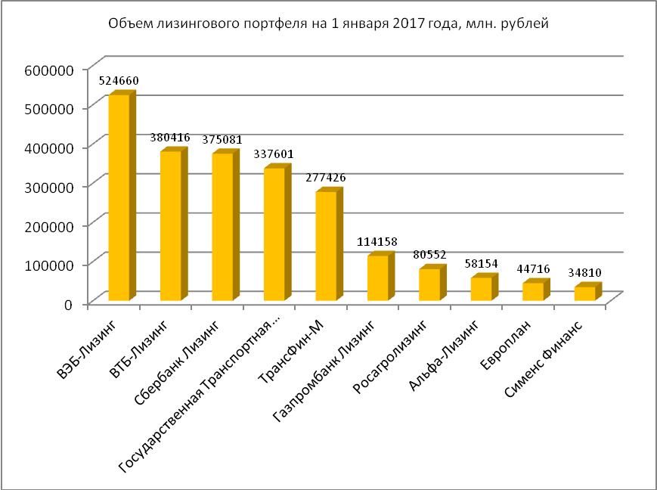

Рис.5. Рейтинг банков по объему лизингового портфеля на 1 января 2017 г.
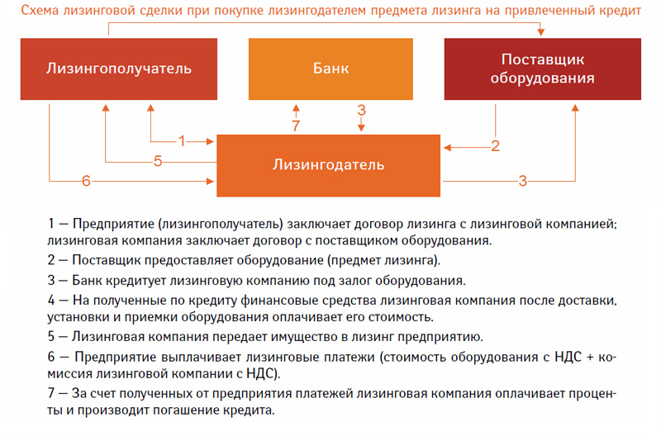

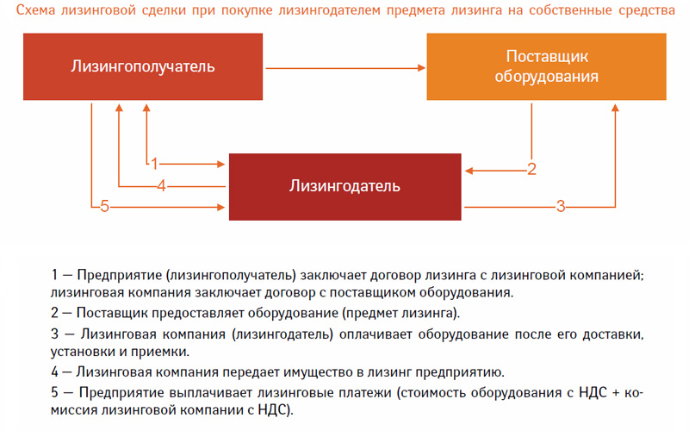

Рис.4. Схемы лизинговых сделок

Рассмотрим подробнее преимущества лизинга ОАО ВЭБ-лизинг, которая входит в группу компаний Внешэкономбанка. На протяжении последних нескольких лет ОАО «ВЭБ-лизинг» является лидером среди российских лизинговых компаний. Поддержание столь высоких результатов достигается за счет: фокуса на лидерстве в наиболее привлекательных сегментах российского лизинга (железнодорожный транспорт, авиационный транспорт, морские и речные суда); предоставления услуг лизинга крупнейшим частным и государственным компаниям РФ; развития лизинга в сегменте малого и среднего бизнеса в регионах через разветвленную сеть региональных подразделений; высокого качества, а также опыта в проведении крупных транзакций и сделок международного лизинга.
Основными направлениями деятельности Компании ОАО «ВЭБ-лизинг» являются: лизинг высокотехнологического оборудования; лизинг подвижного состава, лизинг авиационной техники и агрегатов, лизинг морских и речных судов лизинг автомобилей и специальной техники. Опираясь при реализации инфраструктурных лизинговых проектов на финансирование Внешэкономбанка, ОАО «ВЭБ-лизинг» привлекает кредиты от ведущих российских и международных финансовых институтов.
Активно способствуя обновлению и модернизации парка воздушных судов как российских, так и иностранных авиакомпаний, ОАО «ВЭБ-лизинг» привлекает финансирование под гарантии ОАО «Российское агентство по страхованию экспортных кредитов и инвестиций», европейских экспортно-кредитных агентств (Euler Hermes, Coface, ECGD), экпортно-импортного банка США (US Ex-Im Bank),что позволяет авиакомпаниям приобретать современные воздушные суда на привлекательных условиях, табл.11.
По данным таблицы 11 видно, что «ВЭБ-лизинг» имеет множество преимуществ по предоставлению лизинга по сравнению с «Сбербанк России». В частности, процент по удорожанию составляет ноль, в отличие от Сбербанка, у которого процент по удорожанию составляет от 5,98% до 8,69%. Первоначальный платеж при оформлении лизинга в компании ОАО «ВЭБ-лизинг» составляет от 6,0%, тогда как в Сбербанке этот платеж составляет от 10,0% до 35,0%. ОАО «ВЭБ-лизинг» предлагает лизинг сроком до 72 месяцев (в зависимости от лизинга), тогда как в Сбербанке максимальный срок лизинг составляет 37 месяцев.
Таблица 11-Сравнительный анализ условий лизинга «ВЭБ-лизинг» и «Сбербанк России»
Основные показатели лизинга | ОАО «ВЭБ-лизинг» | «Сбербанк России»
Удорожание | От 0% | От 5,98% до 8,69%
Первый платеж | От 6-20% | От 10% до 35%
Срок лизинга | От 12 до 72 месяцев | От 12 до 37месяцев
Виды оборудования в лизинг | Грузовой транспорт, пассажирский транспорт, спецтехника, оборудование, оборудование, подвижной состав, воздушные и морские суда, речные суда | Грузовой транспорт  Коммерческий транспорт  Спецтехника
Кроме выше перечисленного преимуществами лизинга в ОАО «ВЭБ-лизинг», является то, что компания предлагает широкий ассортимент видов транспорта и оборудования для оформления лизинговой сделки, тогда как Сбербанк предлагает в лизинг лишь грузовой, коммерческий транспорт и спецтехнику.
Таким образом, сотрудничество компании ООО «СтройХолдинг» на условиях лизинга с ОАО «ВЭБ-лизинг» будет являться более эффективным, чем сотрудничество с компанией Сбербанк-Лизинг или иными лизинговыми компаниями, а это позволит снизить проценты по уплате на условиях договора-лизинга. Выше было рассмотрено мероприятие по организации лизинговых отношений компании ООО «СтройХолдинг» с лизингодателем ОАО «ВЭБ-лизинг», с целью снижения кредиторской задолженности и более эффективных отношений по кредитованию. Еще одним мероприятием, направленным на повышение финансового состояния предприятия, было предложено увеличение объемов продаж строительной продукции компании. Перейдем к рассмотрению этого мероприятия.
2) Увеличение объемов продаж строительной продукции более эффективными способами. Так как основными видами услуг компании ООО «СтройХолдинг» является производство и реализация строительных товаров и оказание услуг на рынке строительства. Для повышения эффективности продаж на сегодняшний день, целесообразно предложить предприятию развитие на рынке электронной коммерции, так как этот рынок является наиболее конкурентоспособным и эффективным по части продвижения товаров и услуг. Остановимся подробнее на этом способе продвижения. Реализация любых видов товаров и услуг в сети Интернет называется электронная коммерция, которая динамично развивается и имеет высокий потенциал роста. Иначе говоря, электронная коммерция(e-commerce)-это осуществление продаж и закупок электронными средствами. Следует отметить, что электронная коммерция имеет как преимущества, так и недостатки, рис.6.
Таким образом, выше была рассмотрена сущность электронной коммерции, ее преимущества и недостатки. Важно отметить, что на сегодняшний день, электронная коммерция в России развивается достаточно быстрыми темпами, чем в целом экономика страны. В частности, за 2012 г. темпы роста ВВП России составили 3,5%, тогда как электронная коммерция дала прирост на уровне 26%. Мнения экспертов компании экспертов компании J’son & Partners Consulting свидетельствуют о то, что в ближайшей перспективе рынок электронной коммерции будет ежегодно увеличиваться в среднем на 15% и более процентов и к 2020 г. достигнет уровня более чем 2180 млрд. руб., рис.7.
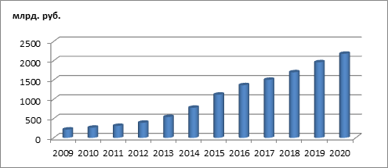

Рис.7- Динамика потенциала рынка электронной коммерции в РФ до 2020 г.
Преимущества и недостатки электронной коммерции
Глобальный масштаб, сокращение издержек, улучшение цепочек поставок, бизнес всегда открыт (24/7/365), персонализация, быстрый вывод товара на рынок, низкая стоимость распространения цифровых продуктов .

ПРЕИМУЩЕСТВА

Для организаций

Повсеместность, анонимность, большой выбор товаров и услуг, персонализация, более дешевые продукты и услуги, оперативная доставка, электронная социализация.

Для потребителей
Широкий перечень предоставляемых услуг (например, образование, здравоохранение, коммунальное обслуживание); повышение уровня жизни; Повышение национальной безопасности; уменьшение «цифрового» разрыва; онлайн продажа/заказ товаров/услуг уменьшает автомобильный трафик и снижает загрязнение окружающей среды.

Для общества

Возможные сомнения сторон по поводу принадлежности того или иного проекта к компании (негативная анонимность); некоторая сложность в ведении и узаконивании деятельности предприятия в интернете.
НЕДОСТАТКИ

Для организаций

недоверие потребителя к услугам, продаваемым посредством интернета, невозможность «потрогать» товар руками, ожидание доставки приобретенной продукции.
Для потребителей

Для общества

Привлекательная платформа для мошенничества (снижение уровня сетевой безопасности), вытеснение с рынка коммерческих оффлайн предприятий.

Для государства

Недополучение в бюджет государства налоговых выплат при ведении «серых» схем учета.

Рис.6- Преимущества и недостатки электронной коммерции.

Следует отметить, что развитие рынка электронной коммерции в России стало заметно только в последние годы, до этого, в 2011г. доля продаж в сети Интернет составляла менее 1% от общего объема продаж в России, с 2012г. доля рынка увеличилась до 2%, рис.8.
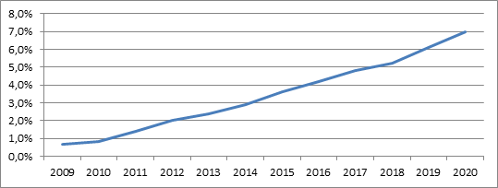

Рис.8- Потенциал доли рынка в сети Интернет в России до 2020 г. ( в процентах от общего объема торговли в РФ)
Аналогичная ситуация наблюдалась в зарубежных странах, в частности, в Великобритании и США в 2003 -2005 гг., на сегодняшний день доля рынка электронной коммерции составляет более 10%. Это позволяет сделать вывод, что потенциал развития рынка электронной коммерции является достаточно высоким и по оценкам экспертов, доля российского рынка электронной коммерции к 2020 г. составит около 7%. Для сравнения в развитых странах, уже сегодня доля этого рынка составляет 5%, к таким странам следует отнести: Францию, Бразилию, Германию, Китай.
Важными показателями развития рынка электронной коммерции, являются показатели структуры, которые в 2012г. были распределены следующим образом: 65% составлял рынок нефизических товаров и услуг, объемы этого рынка сформировались на уровне 255 млрд. руб., рис.9.
Примерно такая же доля нефизических товаров будет приобретена в 2017 г., 40% придется на товары с физической доставкой. При этом, замечено, что большая часть покупок в сети Интернет приходится на покупку различных билетов, в том числе и на культурные мероприятия, железнодорожные поездки, авиаперевозки; туристические услуги, плата гостиниц, штрафов, услуг связи и аналогичные виды услуг, также занимают существенное место на рынке электронной коммерции.
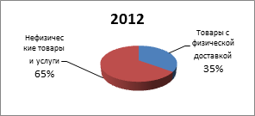
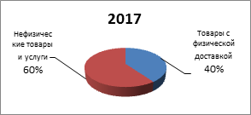

Рис.9- Доля нефизических и физических товаров в сети Интернет в 2012-2017 г.г.
Товары с физической доставкой также пользуются большой популярностью в сети Интернет, в частности, потребители приобретают чаще всего: электронику и бытовую технику, сувениры, украшения, одежду и другое. В связи с тем, что компания ООО «Стройхолдинг» работает на рынке реализации строительных товаров, был рассмотрен рейтинг аналогичной отрасли в сети Интернет. По имеющимся данным за 2016г. рейтинг крупнейших розничных и оптово-розничных крупнейших магазинов строительных материалов возглавили такие компании как: Леруа Мерлен Восток, ОБИ Россия, Касторама Рус, СТД Петрович, Сатурн, Стройформат, Максидом, К-раута Рус, Строительный двор, Бауцентр Рус (Приложение В). Объемы выручки этих магазинов существенны, в частности, первую строчку рейтинга заняла компания ООО «Леруа Мерлен Восток», ее выручка составила 118,6 млрд. руб. за год, вторую и третью строчку рейтинга поделили компании ОБИ Россия и ООО «Касторама Рус», объемы продаж этих магазинов составили 42,5 млрд. руб. и 26,2 млрд. руб. соответственно, рис.10.
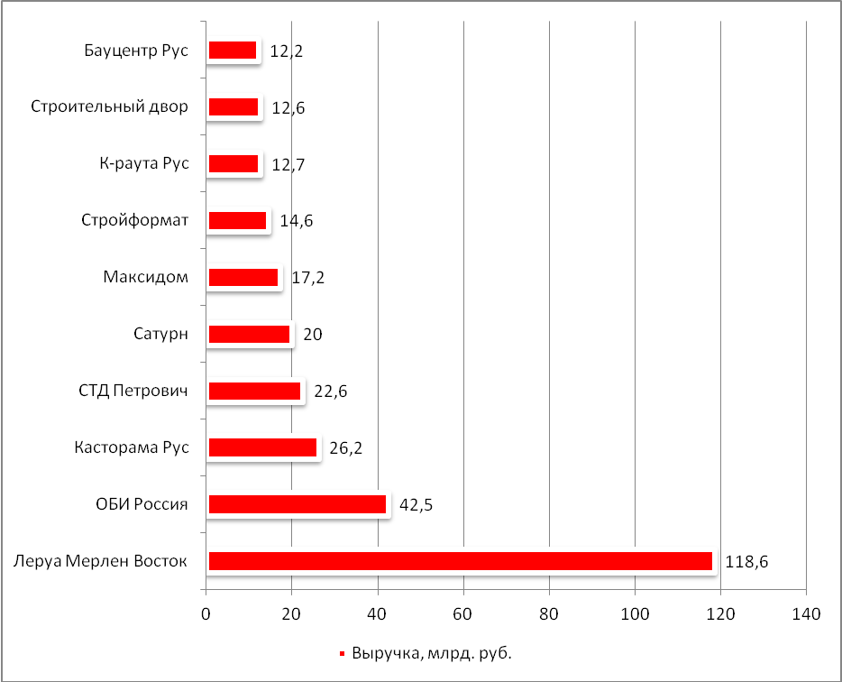

Рис.10- Рейтинг крупнейших Интернет- магазинов строительных и отделочных материалов в России в 2016г.
Следует отметить, что компания Яндекс. Директ, представляет другую статистику по рейтингу строительных компаний в сети Интернет, в частности, по количеству запросов. Лидером рейтинга в 2014г. являлась компания ООО «Вектор», имеющая в январе 16 579 запросов в поисковой системе Яндекс, рис.11(Приложение В).
На второй ступени рейтинга разместилась компания Торговый дом «Вимос», занявший в январе 12 667 запросов от жителей России. Тройку лидеров замыкает компания ОАО «Изолюкс», набравшая в январе 4 046 запросов, тем самым опустившись на 7 позиций в сравнении с предыдущим месяцем (-0,17 %). По подбору слов наиболее часто россияне вводят запрос –строительные материалы, магазины строительных материалов, завод строительных материалов, интернет строительных материалов, интернет магазин строительных материалов и другие. Статистика запросов представлена на рис.12.
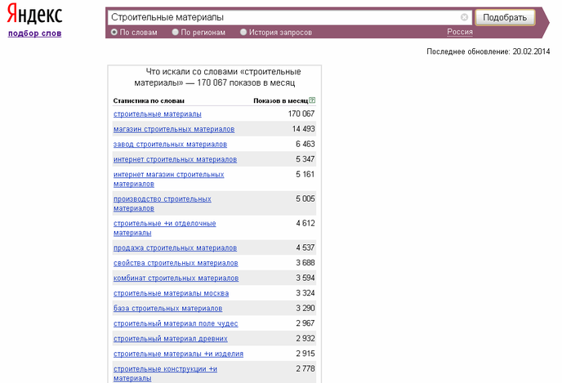

Рис.12-Статистика запросов по тематике: строительные материалы среди россиян по данным Яндекс. Директ
Таким образом, Интернет торговля развивается достаточно быстрыми темпами, и имеет положительную динамику развития в перспективе, поэтому продвижение в сети Интернет любых товаров и услуг, в том числе и строительных материалов, является необходимым мероприятием, положи- тельные результаты которого не заставят себя долго ждать. Однако, прежде чем перейти к рассмотрению основных способов продвижения товаров и услуг в сети Интернет, является необходимым рассмотреть основные преимущества такого продвижения.
В частности, к преимуществам относится: низкая стоимость маркетин- говых мероприятий, широкий охват аудитории, поддержание связи с аудиторией, мобильность всех кампаний, рис.13.

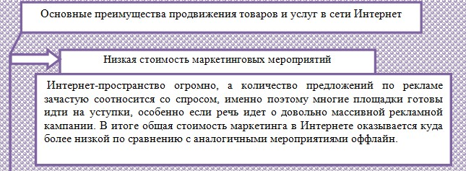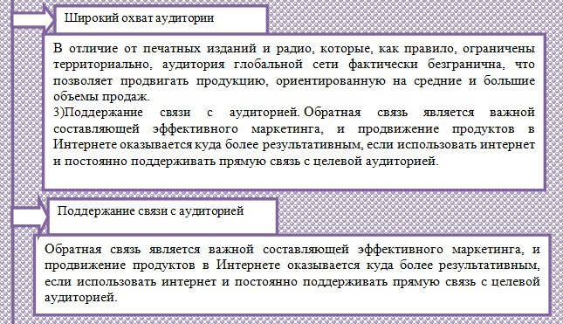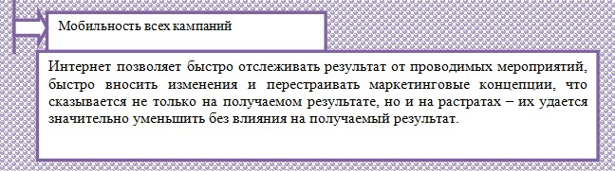

Рис.13- Основные преимущества продвижения товаров и услуг в сети Интернет.
На сегодняшний день, в сети Интернет существует множество инструментов продвижения товаров и услуг. Наиболее известными являются: поисковая оптимизация сайта; размещение баннерной и текстовой рекламы; использование e-mail маркетинга; размещение пресс-релизов компании; использование партнерских программ, продвижение в социальных сетях (Social Media Marketing (SMM)). Более подробная характеристика основных инструментов интернет продвижения представлена в Приложении Г. Хочется отметить, что из перечисленных выше инструментов продвижения, наиболее популярной за последнее время является продвижение в социальных сетях. Продвижение в социальных сетях позволяет повысить узнаваемость бренда, увеличить количество продаж услуг и товаров, помогает компании проводить анализ мнения потребителей о предлагаемой продукции (работах), а также находить целевую аудиторию по необходимым критериям, имеется возможность поддерживать активную обратную связь с заказчиками, возможность своевременного предоставления информации об акциях, возможных изменениях, скидках и др.; позволяет повысить репутацию сайта; За счет SMM-продвижения, его позиции в поисковых системах существенно улучшаются; создается постоянная аудитория сайта. Таким образом, продвижение в социальных сетях имеет массу преимуществ.
Следует отметить, что на сегодняшний день наиболее популярными социальными сетями являются: Вконтакте, Одноклассники, Instagram, Facebook. Рассмотрим характеристику социальных сетей.
1)ВКонтакте - одна из наиболее популярных российских социальных медиа с количеством активных пользователей около 30 млн. человек. Изначально она была создана для общения друзей и знакомых. Сегодня практически каждый имеет собственный профиль в этой соцсети, поэтому она является потенциально прибыльной и востребованной торговой площадкой с высокой вероятностью найти целевую аудиторию. В группе ВКонтакте удобно размещать посты, проводить различные опросы. Главной ее задачей считают не просто привлечение новых посетителей, а превращение их в постоянных пользователей своего ресурса. Такая стратегия продвижения позволяет выбирать контингент именно по своей тематике, что еще более сильно способствует увеличению популярности бренда. Для продвижения ВКонтакте целесообразно применение таргетированной рекламы, покупки и добавления постов в других группах, продвижение записей, записи в сообществах, табл.Д.1.(Приложение Д).
Рассмотрим стоимость раскрутки групп в Вконтакте .Комплексное развитие группы в социальных сетях подразумевает три этапа:1)Наполнение группы интересным контентом и создание активности; 2)Покупка объявлений в таргетинговой рекламе социальной сети;3)Покупка постов с рекламным характером в других популярных сообществах. Цены на раскрутку групп ВКонтакте представлены в табл.Д.2.(Приложение Д).
2)Следующей социальной сетью, пользующейся большим спросом является- Одноклассники. Развлекательная социальная сеть Одноклассники разработана для аудитории с достаточно широким возрастным диапазоном, поэтому раскрутка групп в сети может стать эффективным способом для получения прибыли компанией. Одноклассники - это идеальная площадка для интернет-маркетинга, поскольку: имеет более 50 млн. зарегистри- рованных пользователей; ее посещаемость составляет свыше 44 млн. просмотров в сутки; возраст аудитории колеблется в диапазоне от 12 до 80 лет. Реклама на Одноклассниках - довольно затратный способ продвижения, но при этом он может быть очень эффективным, так как существует возможность выбрать ту аудиторию, которой будут демонстрироваться объявления. Стоимость раскрутки группы в Одноклассниках представлена в табл.Д.3(Приложение Д).
3)Instagram -Продвижение в Instagram дает уникальную возможность обратиться с рекламным предложением к огромной аудитории, ведь количество пользователей сервиса ежемесячно составляет свыше 100 млн. человек. Уровень активности и вовлечения в данную сеть как минимум в 4 раза выше, чем в Facebook или ВКонтакте. Почему стоит раскручиваться в Instagram: Данную сеть люди используют буквально на ходу с помощью современных мобильных гаджетов; ядром аудитории является молодежь в возрасте от 18 до 29 лет; в гендерном разрезе доминируют женщины; 57% владельцев проверяют свой аккаунт как минимум один раз в день, а 35% пользователей делают это несколько раз в сутки; визуальный контент воспринимается людьми во много раз быстрее, нежели текстовый.
Стоит помнить и о том, что эффективное продвижение аккаунта в Instagram - это ежедневная и постоянная работа с фото и их описаниями, тематическими хэштэгами, увеличением аудитории и лайками. А благодаря оставленным к посту отзывам в комментариях, потенциальные клиенты будут больше доверять бренду, что может привлечь дополнительный трафик на ваш сайт и положительно сказаться на покупке товара или услуги. Здесь также активно практикуется проведение всевозможных конкурсов и розыгрышей, что увеличивает количество лиц, заинтересованных в приобретении продукции. Поэтому реклама в Instagram является отличным инструментом продвижения. Стоимость раскрутки аккаунта в Instagram представлена в табл.Д.4(Приложение Д).
4)Facebook. Как известно, Facebook входит в пятерку наиболее посещаемых веб-сайтов мира. Раскрутка организации в данной сети станет не только эффективным способом привлечения потенциальных клиентов на собственный сайт, но и удачной возможностью найти новых партнеров по бизнесу. Большая часть пользователей здесь- взрослые люди с высшим образованием и стабильным уровнем заработка, в отличие от молодой аудитории ВКонтакте. Следовательно, выбирая Facebook, вы создаете для себя идеальную почву для развития и популяризации бизнеса. Раскрутка групп (странички) поможет существенно увеличить количество посетителей вашего сайта и расширить географию охвата потребителей.
Преимущества продвижения в сети Facebook: целевая аудитория готова совершать всевозможные конверсионные действия; незначительная конку- ренция в русскоязычном сегменте; многообразие различных инструментов продвижения. Количество зарегистрированных аккаунтов в Facebook больше одного миллиарда. Соцсеть со столь внушительной аудиторией может стать отличной площадкой для рекламы практически любого продукта. При этом настройки таргетинга позволяют нацелить на товар именно тех, кому он интересен. Раскрутка страниц в Facebook представлена в табл.Д.5 (Приложение Д). Таким образом, выше были рассмотрены основные способы продвижения фестивального проекта в сети Интернет. На сегодняшний день наиболее распространенными являются: поисковая оптимизация сайта; размещение баннерной и текстовой рекламы; использование e-mail маркетинга; размещение пресс-релизов компании; использование партнер- ских программ, продвижение в социальных сетях.
Резюмируя выше изложенное можно сделать вывод, что на сегодняшний день рынок электронной коммерции имеет большой потенциал роста, а поэтому продвижение строительных товаров именно в сети Интернет, является наиболее эффективным способом продвижения, так как осуществляется большой охват потребителей, низкая стоимость рекламных мероприятий, поддержание связи с аудиторией, мобильность всех компаний.
Еще одним мероприятием, направленным на улучшение финансового состояния предприятия ООО «СтройХолдинг» является управление дебиторской задолженностью, перейдем к подробному рассмотрению этого предложения.
3) Эффективное управление дебиторской задолженностью, в том числе и за счет факторинга на предприятии ООО «СтройХолдинг». Известно, что рост просроченной дебиторской задолженности приводит недополучению дохода и банкротству предприятия. Чтобы этого не произошло, необходимо проведение эффективных мероприятий, направленных на совершенствование системы управления дебиторской задолженностью, этими мероприятиями могут быть: а) применение мер воздействия с покупателями и заказчиками, которые не хотят платить; б) проверка потенциального контрагента; в) определение условий работы с контрагентами; г) обеспечение исполнения обязательств; д) отслеживание исполнения обязательств. Рассмотрим подробнее мероприятия, направленные на управление дебиторской задолженностью в организации ООО «СтройХолдинг».
а) Применение мер воздействия с покупателями и заказчиками, которые не хотят платить. Так как на предприятии ООО «СтройХолдинг», имеются покупатели и заказчики, у которых наступила просроченная дебиторская задолженность, необходимо переходить к мерам воздействия, рис.14.Однако, универсального решения, к сожалению, нет, все зависит от ситуации, особенностей долга и должника, предшествующего опыта работы с ним.
Меры воздействия с дебиторами предприятия ООО «Стройхолдинг»

Регулярно нейтрально напоминайть о необходимости погашения долга.
Действенность этого метода заключается в том, что должнику проще заплатить нудному и настойчивому кредитору, чем постоянно объяснять, почему отсутствует возможность оплатить такую задолженность.

Демонстрировать плюсы возврата долга. Стратегия направлена на побуждение клиента в ближайшее время заплатить, после чего он получит дополнительную скидку, выгодное предложение на новый заказ или другие преференции.

Говорить о минусах невозврата долга. Метод «кнута» подходит для клиентов, которые отказываются от урегулирования спора мирным путем.
Среди вариантов негативных последствий можно выделить следующие: прекращение дальнейшей работы с контрагентом; взыскание в судебном порядке долга с неустойкой, убытки, судебныy издержки; передача долга коллекторам; распространение информации о недобросовестности контрагента,
признание должника банкротом.

Рис. 14.- Применение мер воздействия с покупателями и заказчиками, которые не хотят платить
б) Проверка потенциального контрагента.
Для того чтобы принять правильное решение по поводу сотрудничества с тем или иным дебитором, необходимо получить больше информации о нем, это позволит сформировать мнение о добросовестности или недобро- совестности данного дебитора. Получить информацию о контрагенте можно с помощью следующих источников:
1) у самого контрагента и сайта компании;
2) в системе «Спарк»–Интерфакс – система анализа рынков и компаний (помогает при составлении портрета финансового состояния контрагента);
3) у партнеров и клиентов (как своих, так и контрагента) в виде отзывов, мнений, рекомендаций и т.п.;
4) в государственных органах и учреждениях (налоговые органы, правоохранительные органы, органы статистики и т.д.) посредством отправления запросов и обращений;
5) в торговопромышленных палатах, объединениях предпринимателей и иных подобных структурах;
6) в печатных и электронных СМИ («КоммерсантЪ», «Вестник государственной регистрации»);
7) в интернете (База исполнительных производств ФССП РФ, сайт ФНС России, картотека арбитражных дел);
8) с помощью собственного или приобретенного маркетингового исследования.
Перечисленные источники информации помогут выяснить, является ли контрагент реальным юридическим лицом, осуществляющим хозяйственную деятельность, есть ли у него офис, штат работников, открытые расчетные счета и др.
в) Определение условий работы с контрагентами.
Еще один шаг для формирования эффективной системы управления дебиторской задолженностью – определение условий работы с клиентами. Обычно они зависят от суммы сделки, длительности предоставляемой отсрочки, уровня риска просрочки оплаты. Обязательно необходимо предусмотреть повышенную цену товара (работ, услуг) за предоставление отсрочки платежа. Клиент должен платить больше, по сравнению с тем, сколько бы он заплатил в случае предоплаты. Также необходимо определить способы обеспечения исполнения обязательств (поручительство, залог, задаток и так далее).

Помимо этого, получение денежных средств можно гарантировать (независимая гарантия), использовать в расчетах аккредитив, дебиторскую задол- женность можно уступить (факторинг) или застраховать.
Разработанные условия работы с клиентами удобнее оформить в виде
типовых форм договоров для каждого типа сделки. Полномочия на заклю- чение сделок прописать в форме соответствующих доверенностей ,табл. 12.
Таблица 12- Определение условий предоставления отсрочки оплаты контрагенту на предприятии ООО «Стройхолдинг»
Длительность рассрочки | Надбавка к цене за предоставление отсрочки | Сума сделки | Лицо, полномочное заключать сделки | Штрафные санкции | Способы обеспечения исполнения обязательств
г) Обеспечение исполнения обязательств по дебиторской задолженнос- ти.
Способы обеспечения исполнения обязательств –призваны охранять интересы кредитора. В случае неисполнения должником условий договора кредитору предоставляются дополнительные права. Кроме того, в ряде случаев к исполнению обязательства привлекаются наряду с должником третьи лица, в частности при поручительстве. Наиболее эффективными мерами по обеспечению исполнения обязательств, являются: залог, поручи- тельство, аккредитив, страхование дебиторской задолженности, факторинг, рис.15.
д)Отслеживание исполнения обязательств по дебиторской задолженно- сти в ООО «СтройХолдинг».
Большое количество договоров с контрагентами требует внедрения систем контроля исполнения обязательств. Для этого необходимо: 1) четко определить и зафиксировать порядок регистрации и хранения договоров, а также выдачи оригиналов договорной документации сотрудникам, которым она необходима. Также нужно определить ответственных лиц;

Меры по обеспечению исполнения обязательств с дебиторами

Залог
Преимуществом залога является то, что в случае неисполнения должником обязательства, обеспеченного залогом, требования кредитора удовлетворяются из стоимости заложенного
имущества.

Поручительство
Является эффективной мерой только в случае, когда есть уверенность в
том, что поручителем не является «неимущая» компания, а также что в тексте договора совпадают срок
исполнения основного обязательства и срока поручительства. При заключении договора поручительства важно
настоять на включении в него положения о том, что за неисполнение своих обязательств поручитель несет самостоятельную
ответственность перед кредитором.

Аккредитив
Основными преимуществами документарных аккредитивов являются
высокая степень защиты от рисков для всех участников сделки, быстрое и беспрепятственное осуществление платежа, международная правовая надежность.

Страхование дебиторской задолженности

Несмотря на значительную стоимость страховых услуг (процентная
ставка по страхованию дебиторской задолженности колеблется от 0,3% до 5%), в
случае возникновения убытков страхователь получает от страховой компании страховое возмещение.

Факторинг
Главным плюсом является то, что кредитор, по общему правилу, не
отвечает за неисполнение или ненадлежащее исполнение должником требования, являющегося предметом уступки,
в случае предъявления его финансовым агентом к исполнению, а также не отвечает за то, что полученные финансовым
агентом суммы оказались меньше цены, за которую агент приобрел у клиента право требования к должнику.

Рис.15. Эффективные меры по обеспечению исполнения обязательств с дебиторами
2) пронумеровать все папки, в которые подшиваются договоры; 3) завести в каждой папке с подшитыми договорами реестры хранимых в ней договоров;
4) подшивая договор в папку, вносить его в соответствующий реестр папки; 5) вести общий (сводный) реестр всех заключенных договоров. В данном рее-стре необходимо заполнять специальные поля, указывающие на номер папки, учетный порядковый номер карточки договора. Помимо этого, в реестр можно включить любые необходимые данные: предмет договора, срок договора, сумма договора, количество и наименование подписанных приложений и т.п. Лучше, если реестр будет в электронном виде. 6) выдачу сотрудникам нужных им оригиналов договорной документации и возврат данных документов оформлять под подпись; 7) при возможности сканировать все договоры и приложения к ним и хранить их графические отсканированные копии, например, на сервере в упорядоченном и систематизированном виде с предоставлением заинтересованным сотрудникам доступа к ним в режиме чтения документов; 8) хранить папки с договорами в закрывающихся на ключ шкафах.
В рамках системы управления дебиторской задолженностью нужно контролировать не только процесс заключения договора, но и ход исполнения. В частности, важно обеспечить выполнение своих обязательств и контролировать выполнение обязательств со стороны контрагента.
Любые действия по договору должны быть документально подтверждены. Отсутствие документов, свидетельствующих об исполнении договора, либо их оформление «спустя рукава» может привести к невозможности взыскать долг в судебном порядке. Поэтому необходимо четко контролировать исполнение договора и обеспечить сохранность документов.
Таким образом, выше были рассмотрены практические рекомендации по улучшению финансового состояния предприятия ООО «СтройХолдинг», ими являются: 1)организация кредитования путем лизинговых отношений; 2)увеличение объемов продаж строительной продукции более эффективными способами, в частности, продвижение компании на рынке электронной коммерции; 3) эффективное управление дебиторской задолженностью, в том числе и за счет факторинга. Все выше перечисленные мероприятия окажут положительное влияние на финансовые показатели деятельности организа- ции ООО «СтройХолдинг», для того, чтобы рассчитать показатели эффективности предложенных рекомендаций, перейдем к следующему параграфу исследования.

3.3. Экономическая эффективность мероприятий на предприятии ООО «Стройхолдинг»

Рассмотрим прогнозные значения экономических показателей после поведения мероприятий на предприятии ООО «Стройхолдинг».
Первым мероприятием было предложение организация кредитования путем лизинговых отношений с компанией ВЭБ –Лизинг, которая на сегодняшний день является лидирующей на рынке лизинговых услуг, при этом, предоставляет более выгодные условия сотрудничества.
Рассчитаем примерные платежи на условиях лизинга с компанией ВЭБ-лизинг, при условии первоначального платежа 20% , сроком на один год, сумма 10 млн. руб., табл.13.
Итак, сумма объекта лизинга составляет 10000000руб., первона- чальный платеж 20%, это составляет 2000000руб., количество платежей 12(год). Всего к оплате (без учета аванса сумма составит 8218318.2 руб. Таким образом, компания ООО «СтройХолдинг» берет кредит на сумму 8000 тыс. руб. (приобретение оборудования, транспортных средств и др.) под 2,73% годовых (переплата составляет 218'318.24 руб.) При этом, беря кредит в банке под развитие бизнеса, компания ООО «Стройхолдинг» ежегодно оплачивает проценты по кредиту на уровне 22%, следовательно, в данном случае экономия составляет в среднем 19,27%(округленно примем значение 19%).

Таблица 13-Примерная стоимость лизинговых платежей в ВЭБ –лизинг

Номер платежа | Остаточная стоимость имущества | Возмещение стоимости имущества | Комиссионное вознаграждение | Лизинговые платежи
1 | 8'000'000 | 651'526.52 | 33'333.33 | 684'859.85
2 | 7'348'473.48 | 654'241.21 | 30'618.64 | 684'859.85
3 | 6'694'232.27 | 656'967.22 | 27'892.63 | 684'859.85
4 | 6'037'265.05 | 659'704.58 | 25'155.27 | 684'859.85
5 | 5'377'560.47 | 662'453.35 | 22'406.5 | 684'859.85
6 | 4'715'107.12 | 665'213.57 | 19'646.28 | 684'859.85
7 | 4'049'893.55 | 667'985.29 | 16'874.56 | 684'859.85
8 | 3'381'908.26 | 670'768.57 | 14'091.28 | 684'859.85
9 | 2'711'139.69 | 673'563.43 | 11'296.42 | 684'859.85
10 | 2'037'576.26 | 676'369.95 | 8'489.9 | 684'859.85
11 | 1'361'206.31 | 679'188.16 | 5'671.69 | 684'859.85
12 | 682'018.15 | 682'018.11 | 2'841.74 | 684'859.85
Итого: |  | 7'999'999.96 | 218'318.24 | 8'218'318.2
То есть при кредите в 8000руб. под 20% годовых компания ООО «СтройХолдинг» должна выплатить процентов на сумму 1520,0 тыс. руб., в стоимостном выражении, экономия при кредите в 8000 тыс. руб. (в случае лизинговых отношений) составляет 1301681,76 руб., рис.16.
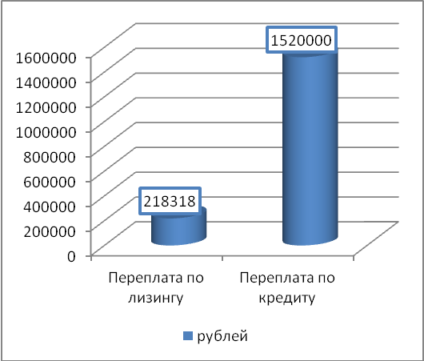
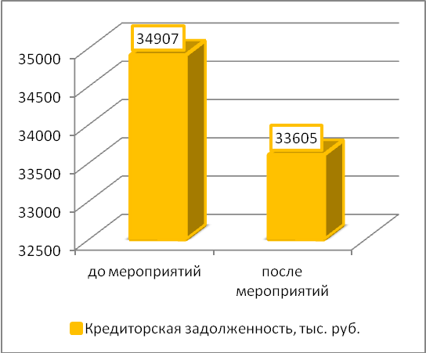

Рис. 16. Эффективность лизинга в сравнении с обычным кредитом в компании ООО «СтройХолдинг»
В итоге, сотрудничество на условиях лизинга, обеспечит снижение стоимости кредиторской задолженности более, чем на 1301,6 тыс. руб. В связи с этим кредиторская задолженности снизится и составит 33605,4 тыс. руб. , рис. 16. Однако, данный расчет экономии является условным, так как учитывается только сумма экономии при лизинге в размере 10000 тыс. руб. В случае большей стоимости лизинга, экономия увеличится в разы.
Кроме организации лизинговых отношений, были предложены мероприятия по увеличению объемов продаж на рынке электронной коммерции. На сегодняшний день, компания ООО «Стройхолдинг» имеет собственный сайт в сети Интернет, однако он больше используется как визитка и активным продвижением сайта никто не занимается. Поэтом, для продвижения компании ООО «Стройхолдинг» необходимо: усилить продвижение сайта с помощью поисковой оптимизации, а также продвигать товары и услуги компании в социальных сетях, это позволит увеличить географический охват потребителей.
Основными видами затрат на увеличение географического охвата потребителей являются: затраты на поисковую оптимизацию сайта, которые составляют 50 тыс. руб. в месяц(осуществляется данная услуга с помощью компаний по продвижению Интернет ресурсов на рынке электронной коммерции). Ориентировочно, для продвижения сайта необходимо как минимум 6 месяцев работы с интернет ресурсов, для того, чтобы привлечь на сайт максимальное число посетителей. Поэтому в расходы по продвижению сайта целесообразно включить сумму 300,0 тыс. руб. Также было предложено продвижение компании ООО «Стройхолдинг» в социальных сетях, стоимость продвижения различная и зависит от тарифного плана, табл.14.
Однако, наиболее экономичным способом продвижения будет являться тарифный план- стандарт, стоимость затрат в целом по такому тарифному плану составляет 801600 руб.(табл.14 ).
Итого общая сумма затрат на продвижение компании ООО «Стройхолдинг» в сети Интернет составит 1101,6 тыс. руб. Эта сумму затрат целесообразно включить в общую сумму управленческих расходов.
Таблица14-Общая сумма затрат на продвижение компании ООО «СтройХолдинг» в социальных сетях
№ п\п | Виды продвижения | За месяц, руб.  Стандарт тариф | За год, руб.  Стандарт тариф | За месяц, руб.  Премиум тариф | За год, руб.  Премиум тариф
1 | Раскрутка групп в Вконтакте | 14700 | 176400 | 34700 | 416400
2 | Стоимость раскрутки аккаунта в Instagram | 14700 | 176400 | 30700 | 368400
3 | Раскрутка страниц в Facebook | 21700 | 260400 | 41700 | 500400
4 | Стоимость раскрутки группы в Одноклассниках | 15700 | 188400 | 35700 | 428400
5 | Итого | 66800 | 801600 | 142800 | 1713600

Если предположить что управленческие расходы увеличатся только на сумму затрат по продвижению в сети Интернет, то в перспективе составят 5620,6 тыс. руб., рис.17.
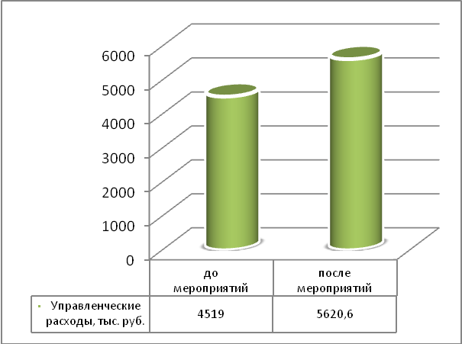
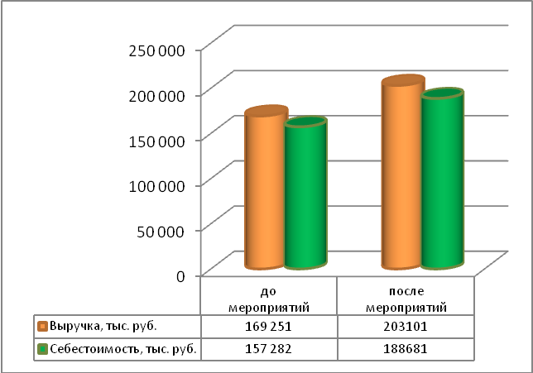

Рис. 17.Управленческие расходы и выручка до и после проведения мероприятий на предприятии ООО «Стройхолдинг»
Однако, рост произойдет не только по управленческим расходам, но и по объемам продаж. Представленный выше анализ показал, что строительные компании в сети Интернет имеют миллионные обороты, но предполагать, что компания ООО «Стройхолдинг» увеличит объемы продаж до уровня лидеров рынка, пока сложно, но можно предположить, что в случае развития компании в сети Интернет в первый год реализации проекта, может произойти увеличение продаж как минимум на 20%, то есть выручка составит 203101,2 тыс. руб.
Не мене важным показателем является и показатель себестоимости проданных товаров, работ, услуг, который по данным на 2016 г. составляет в среднем 92,9% от объемов продаж. Следовательно, при объемах продаж в сумме 203101 тыс. руб., себестоимость составит 188681 тыс. руб. Отсюда рассчитываем показатель валовой прибыли, которая увеличится на 2451 тыс. руб. и составит 14420 тыс. руб., рис.18.
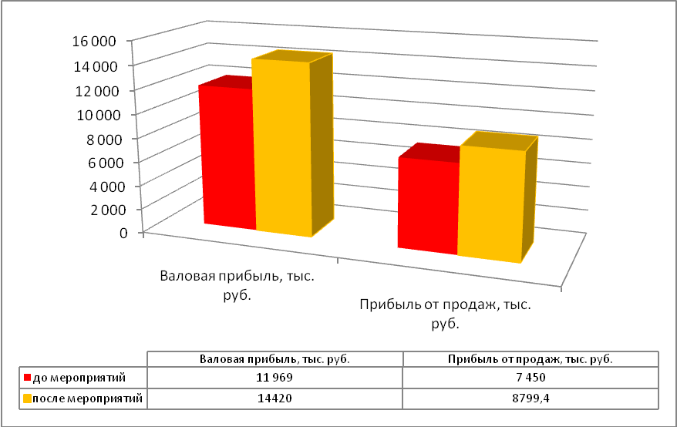

Рис.18.Показатели валовой прибыли и прибыли от продаж до и после проведения мероприятий на предприятии ООО «Стройхолдинг»
Прибыль от продаж увеличится на 18,11% и составит 8799,4 тыс. руб., рис.18. К показателям эффективности также являются показатели рентабельности, однако, в результате проведенных мероприятий, рентабельность продаж не покажет существенного роста, это связано прежде всего с ростом управленческих расходов на продвижение компании в сети Интернет, однако, в последующие годы, затраты на продвижения в сети Интернет не потребуются в таком количестве, а объемы продаж могут увеличиться еще на большую величину, тогда можно будет говорить о существенных ростах показателях рентабельности. Однако, представленный расчет является прогнозируемым и рост объемов продаж может составить 30% и более процентов. Поэтому проведение мероприятий. Направленных на увеличение географического охвата потребителей и продвижения в компании в сети Интернет, является целесообразным в любом случае, а какая на самом деле будет достигнута эффективность, это будет проверено временем.
Еще одним не менее важным рассмотренным выше мероприятием, являлось управление дебиторской задолженностью, однако в данном случае также сложно предположить объемы ее снижения в случае реализованных мероприятий, но в любом случае, произойдет снижение просроченной кредиторской задолженности и количество желающих оплачивать товар полностью станет больше. Предположим, что на 10% составит снижение дебиторки за счет рассмотренных выше мероприятий, тогда в перспективе она составит 46411 тыс. руб., рис.19.
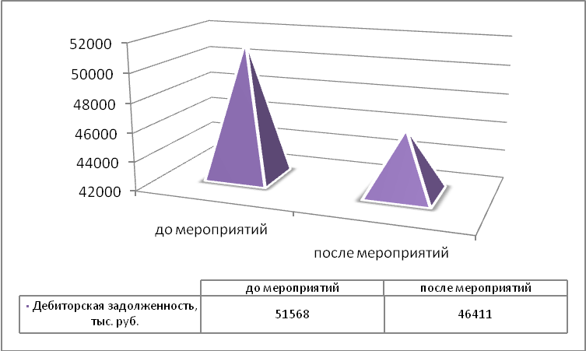

Рис.19. Динамика показателей дебиторской задолженности до и после проведения мероприятий на предприятии ООО «Стройхолдинг»
За счет сокращения дебиторской и кредиторской задолженности, а также за счет роста показателя прибыли от продаж более чем на 18%(1584тыс. руб.), компания сможет часть прибыли направить в нераспределенную прибыль, которая в перспективе составит 12072тыс. руб. В итоге проведенных мероприятий, произойдет увеличение суммы собственного капитала и он составит 12082 тыс. руб., а это на 1584 тыс. руб. превысит показатель предыдущего периода. Стоимость заемных средств снизится на 1302 (проценты по кредитам) и составит 57660 тыс. руб., рис.20.
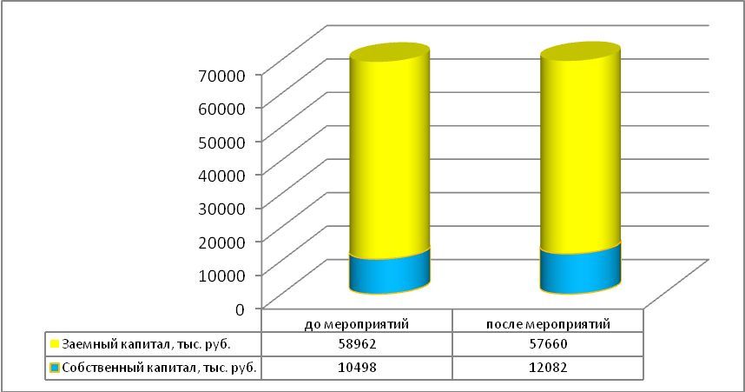

Рис.20. Динамика стоимости собственного и заемного капитала до и после проведения мероприятий на предприятии ООО «Стройхолдинг»
В результате этого, произойдет повышение финансовых показателей, то есть коэффициент зависимости компании снизится до 82,67% (доля заемного капитала в общей сумме баланса), а коэффициент автономности увеличится до 17,33% (доля собственного капитала в валюте баланса), рис.21.
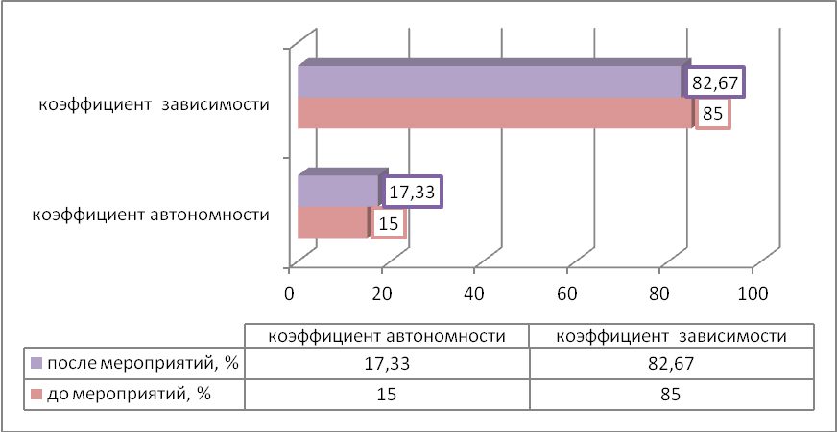

Рис.21. Динамика коэффициентов зависимости и автономности до и после проведения мероприятий на предприятии ООО «Стройхолдинг»
Резюмируя выше изложенное можно сделать вывод, что для повышения финансового состояния компании ОО «СтройХолдинг» были предложены мероприятия, направленные на снижение кредиторской задолженности, за счет эффективных лизинговых отношений, увеличение объемов продаж за счет продвижения компании на рынке электронной коммерции, совершенствование системы управления дебиторской задолженностью. В результате проведенных мероприятий, произойдет увеличение показателей продаж, прибыли от реализации , валовой прибыли, снизится сумма дебиторской задолженности, кредиторская также будет показывать динамику в сторону снижения, компания станет менее финансово зависимой, так как показатель финансовой автономности увеличится и снизится коэффициент финансовой зависимости. Однако, идеальным соотношением является когда компания в балансе имеет более 50% собственных средств, но в данном случае такого соотношения еще не достигнуто, в любом случае проведение мероприятий, направленных на рост объемов продаж позволит в перспективе увеличить финансовую устойчивость до идеального соотношения собственного и заемного капитала. Рассчитанные показатели являются прогнозируемыми, на практике они могут быть и выше ожидаемых значений, но какими на самом деле будут показатели, покажет время, а сейчас время их реализации.

ЗАКЛЮЧЕНИЕ

СПИСОК ИСПОЛЬЗОВАННОЙ ЛИТЕРАТУРЫ

Федеральные законы РФ:
- Федеральный закон «Об акционерных обществах» № 208-ФЗ от 26.12.95 г.
- Федеральный закон «О несостоятельности (банкротстве)» от 26 октября 2002 года № 127-ФЗ.
- Постановление Правительства РФ от 29 мая 2004 г. № 257 «Об обеспечении интересов Российской Федерации как кредитора в деле о банкротстве и в процедурах, применяемых в деле о банкротстве».
Печатные источники:
- Лукасевич И.Я. Финансовый менеджмент. Эксмо. 2010 год.
- Фадеева Е. А., Черкезян Д. В. Анализ экономической эффективности инвестиционного проекта предприятия. Молодой ученый. 2014 год.
- Шамин Е. А. Вопросы теории кооперации и конкурентоспособности кооперативных организаций. Вестник НГИЭИ. 2010 год.
- Шеремет А.Д., Сайфулин Р.С., Негашев Е.В. Методика финансового анализа. – М.: ИНФРА-М, 2012.
Научные статьи:
- Бобылева А.З. Финансовые управленческие технологии - М. 2016. – с. 77.
- Бочаров В.В. Финансовый анализ – С-П., 2013. – с. 77.
- Грачев А.В. Финансовая устойчивость предприятия – М. 2012. – с. 55.
- Джеймс К., Джон М. Основы финансового менеджмента – М. 2013. – c. 253.
- Ковалев А.И. Анализ финансового состояния предприятия. – М. 2014. – c. 14.
- Родионова В. М., Федотова М. А. Финансовая устойчивость предприятия в условиях инфляции. – М. 2013. – с. 349.
- Васильева Л.С., Петровская М.В. Финансовый анализ. М. 2007. – с. 442.
- Иванова Л.И., Бобылева А.С. Финансы, денежное обращение и кредит. М. 2012. – с. 143.
- Селезнева Н.Н., Ионова А.Ф. Финансовый анализ. Управление финансами. М. 2003. – с. 329.
Источники (учебники и учебные пособия) из ЭБС:
- Бродунов А.Н. Корпоративный финансовый менеджмент: приемы и методы. Часть 1. Учебное пособие. М., 2016. [Электронный ресурс]: – [Режим доступа] – https://online.muiv.ru/lib/pdf/116909.pdf
Интернет-ресурсы:
- Официальный сайт Информационно-справочной системы Гарант. [Электронный ресурс]: – [Режим доступа] – http://www.garant.ru/
- Официальный сайт ООО «СтройХолдинг». [Электронный ресурс]: – [Режим доступа] – http://betonner.ru/index.php
- Информация о юридических лицах и индивидуальных предпринимателях. [Электронный ресурс]. – [Режим доступа]: – http://www.rusprofile.ru/id/2158235
- Анализ финансового состояния предприятия. [Электронный ресурс]: – [Режим доступа]: – http://afdanalyse.ru/
- Электронный научно-практический журнал «Гуманитарные научные исследования». [Электронный ресурс]. – [Режим доступа]: – http://human.snauka.ru/2016/08/16098

ПРИЛОЖЕНИЯ
Приложение А
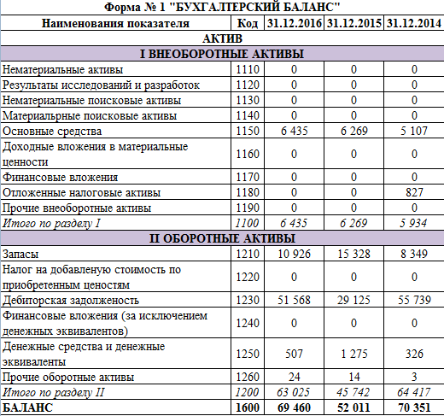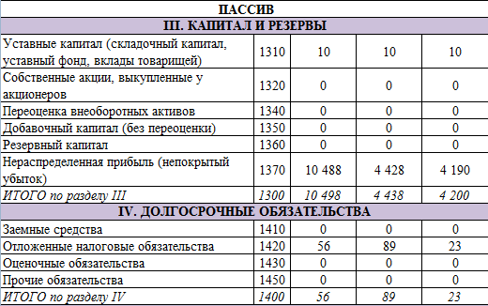

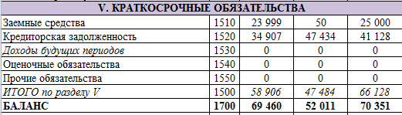

Приложение Б
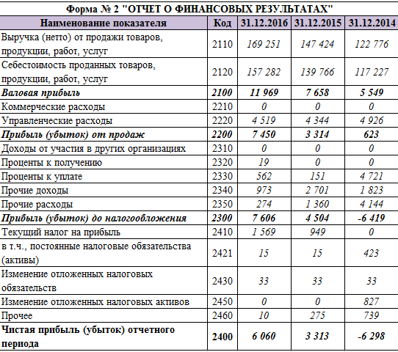

Шеремет А.Д., Сайфулин Р.С., Негашев Е.В. Методика финансового анализа. – М.: ИНФРА-М, 2012.
Защита экономических интересов хозяйствующих субъектов предусмотрена в федеральных нормативных актах и включает в себя защиту интересов собственников, отраженную в Федеральном законе «Об акционерных обществах» № 208-ФЗ от 26.12.95г., и защиту интересов внешних экономических субъектов, отраженную в Федеральном законе «О несостоятельности (банкротстве)» от 26 октября 2002 года № 127-ФЗ и постановлении Правительства РФ от 29 мая 2004 г. № 257 «Об обеспечении интересов Российской Федерации как кредитора в деле о банкротстве и в процедурах, применяемых в деле о банкротстве».
Лукасевич И.Я. Финансовый менеджмент – М. 2010 - с.168.
Васильева Л.С., Петровская М.В. Финансовый анализ. М. 2007. - с. 442.
Бродунов А.Н. Корпоративный финансовый менеджмент: Приемы и методы – М. 2016. – с. 83.
Селезнева Н.Н., Ионова А.Ф. Финансовый анализ. Управление финансами. М. 2003. - с. 329.
Л.И. Иванова, А.С. Бобылева. Финансы, денежное обращение и кредит. М. 2012. - с. 143.
Родионова В. М., Федотова М. А. Финансовая устойчивость предприятия в условиях инфляции. – М. 2013. – с. 349.
Грачев А.В. Финансовая устойчивость предприятия – М. 2012. – с. 55.
Бочаров В.В. Финансовый анализ – С-П. 2013. – с. 77.
Официальный сайт Информационно-справочной системы Гарант: http://www.garant.ru/
Рейтинг банков по объему лизингового портфеля [Электронная версия. Ресурс: banki.ru]
Динамика развития интернет- торговли в мире[Электронная версия: www.predprinimatel.ru].
Составлено автором
Динамика развития интернет- торговли в мире[Электронная версия: www.predprinimatel.ru]
Динамика развития интернет- торговли в мире[Электронная версия: www.predprinimatel.ru].
Рейтинг крупнейших магазинов строительных и отделочных материалов в России.[Электронная версия: http://top-rf.ru/business/276-magaziny-stroitelnykh-i-otdelochnykh-materialov.html ]
Лидеры среди интернет-магазинов строительных материалов в России[ http://www.profi-forex.org/novosti-rossii/entry1008200410.html]

